Dokumentet er afleveret

DSD Journal 3

Gruppe 39

AU - SWT - Digital Systemdesign

Filip Rolighed Christensen 201907625

Sigurd Skov Jensen 201804402

20. april 2020

# Indholdsfortegnelse:

**Indholdsfortegnelse:** **1**

**5.1 Binary to 7-Segment Decoder Using “CASE”** **4**

Indledning 4

Implementering 4

Resultater og Diskussion 6

Konklusion 9

**5.2 Guess Game** **10**

Indledning 10

Implementering 11

Resultater og Diskussion 21

Konklusion 21

**5.3 Two Player Guess Game** **22**

Indledning 22

Implementering 22

Resultater og Diskussion 30

Konklusion 32

**5.4 8-Input NAND Gate** **33**

Indledning 33

Implementering 34

Resultater og Diskussion 35

Konklusion 36

**5.5 Count Ones** **37**

Indledning 37

Implementering 37

Resultater og Diskussion 38

Konklusion 39

**6.1 Counter 1 digit** **40**

Indledning 40

Implementering 40

Resultater og Diskussion 42

Konklusion 44

**6.2 One digit clock** **45**

Indledning 45

Implementering 45

Resultater og Diskussion 48

Konklusion 49

**6.3 Six digit clock** **50**

Indledning 50

Implementering 51

Resultater og Diskussion 58

Konklusion 58

**6.4 Alarm** **59**

Indledning 59

Implementering 59

Resultater og Diskussion 62

Konklusion 62

**6.6 Peer Review** **63**

Review vi har sendt ud: 63

Til Gruppe 36: 63

Til Gruppe 37: 66

Modtaget Review: 70

Fra gruppe 36: 70

Fra gruppe 37 73

# 

# 

# 5.1 Binary to 7-Segment Decoder Using “CASE”

## Indledning

I denne opgave designes endnu en binær til 7-segment decoder, denne gang ved brug af “Case” ud fra følgende diagram:

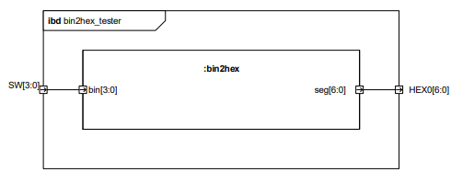

*Figur 1: IBD til den første opgave fra oplægget, denne er givet. Denne er opgivet fra opgavesættet*

## Implementering

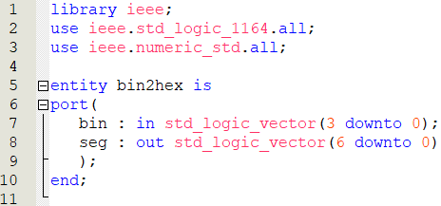

I ovenstående kode instantieres de fornødne libraries, såvel som en entity med 4 inputs til vores binære tal og 7 outputs til vore seven-segment display.

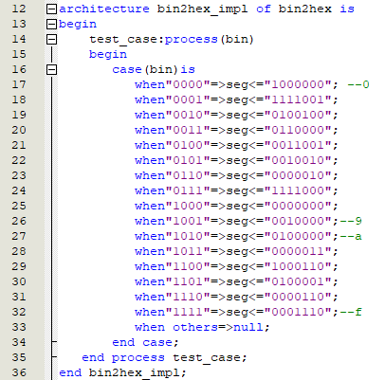

I ovenstående kode vises vores arkitektur som sørger for den fornødne respons til hvert 4 bit input, til vores seven-segment display. Hvis input ikke kan detekteres som en 4 bit kombination af 1’ere og 0’ere, skal der vises “null”, altså er den slukket eller responsen er ligegyldig. *Det bør noteres at vores seven-segment display er active-low*

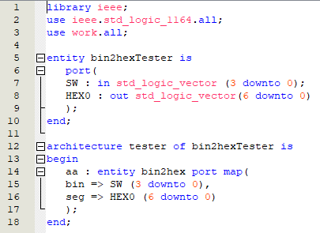

Ovenstående kode er vores tester, og et kald der tillader os at anvende andre filer i mappen, hvori vi kalder vores input SW og vores output HEX0, som vi derefter anvender i vores testing arkitektur, igennem en portmap. I denne portmap sætter vi vores bin, og seg, defineret i tidligere kode, til vores nye SW og HEX0, som vi lige har defineret.

## Resultater og Diskussion

Det er nærliggende at sammenligne decoderen, med den fra den forrige opgave. Herunder ses RTL-view side om side.

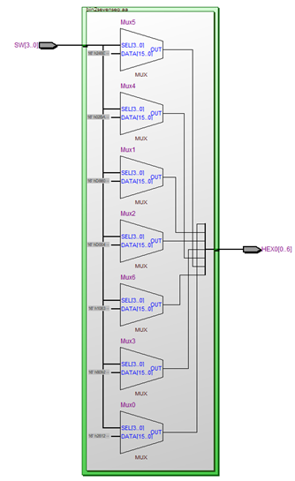

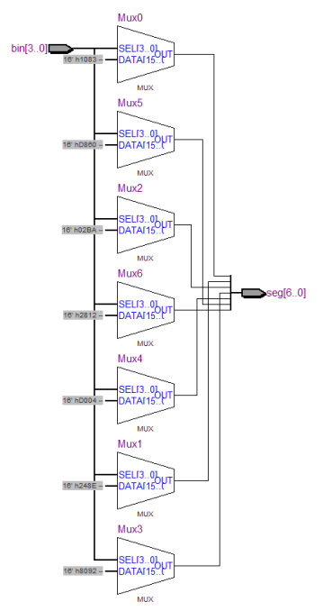

*Figur 2: RTL for den netop byggede udgave med “Case”(venstre) og den forrige, med with-select (højre).*

Her ses det at de to implementeringer er funktionelt og strukturelt ens, og begge består af 7 multiplexere.

Koden er simuleret i Quartus, og resultatet ses herunder. Her er der testet med en række input, helt til venstre ses fx. input “1000” (8) på SW, med output “0000000”, hvilket passer meget godt med vores aktivt lave display.

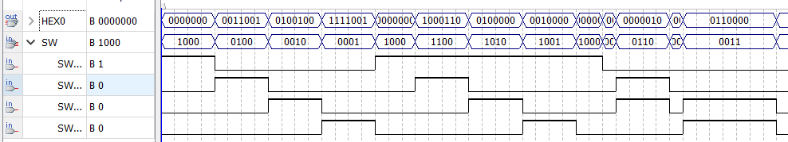

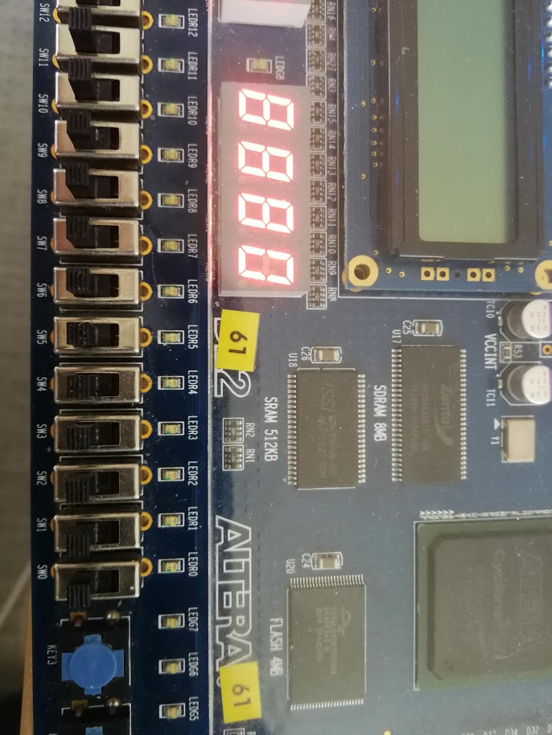

*Figur 3: Test på DE2: binær værdi: 0 display: 0*

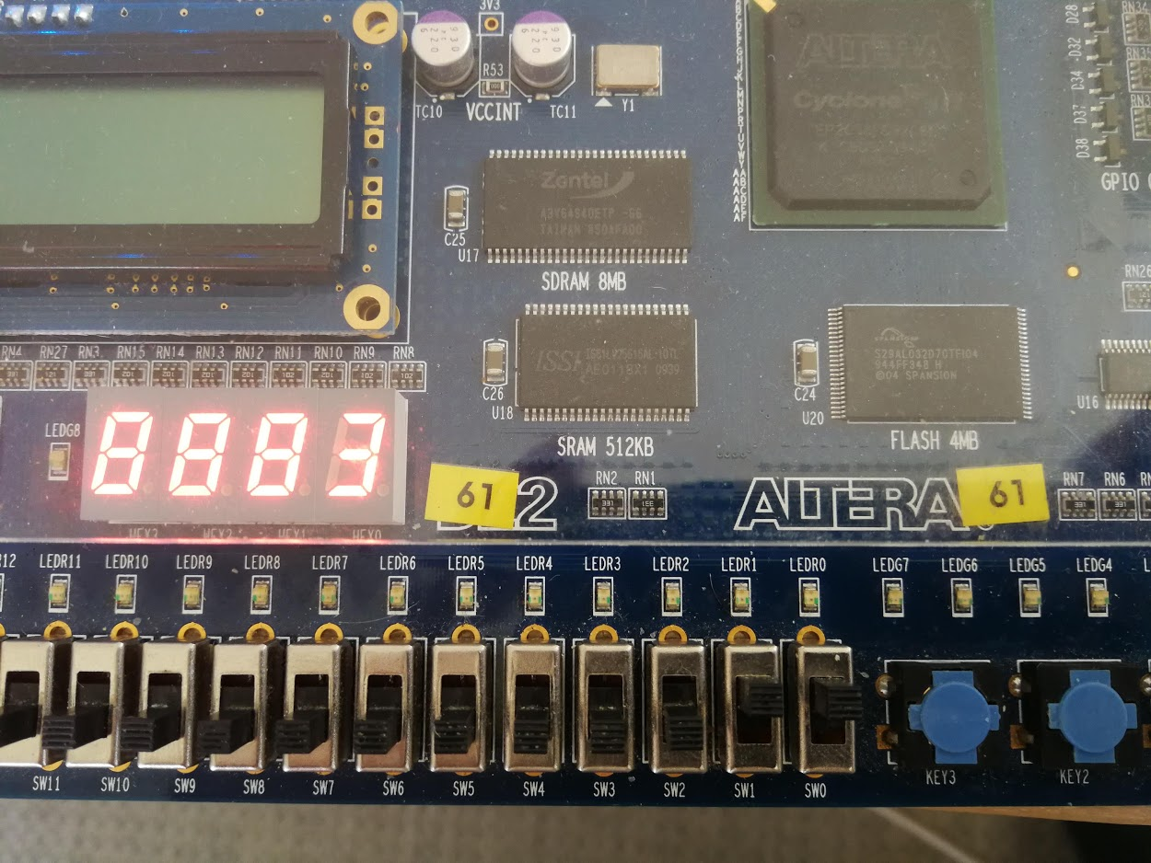

*Figur 4: Test på DE2: binær værdi: 0011 (3) display: 3*

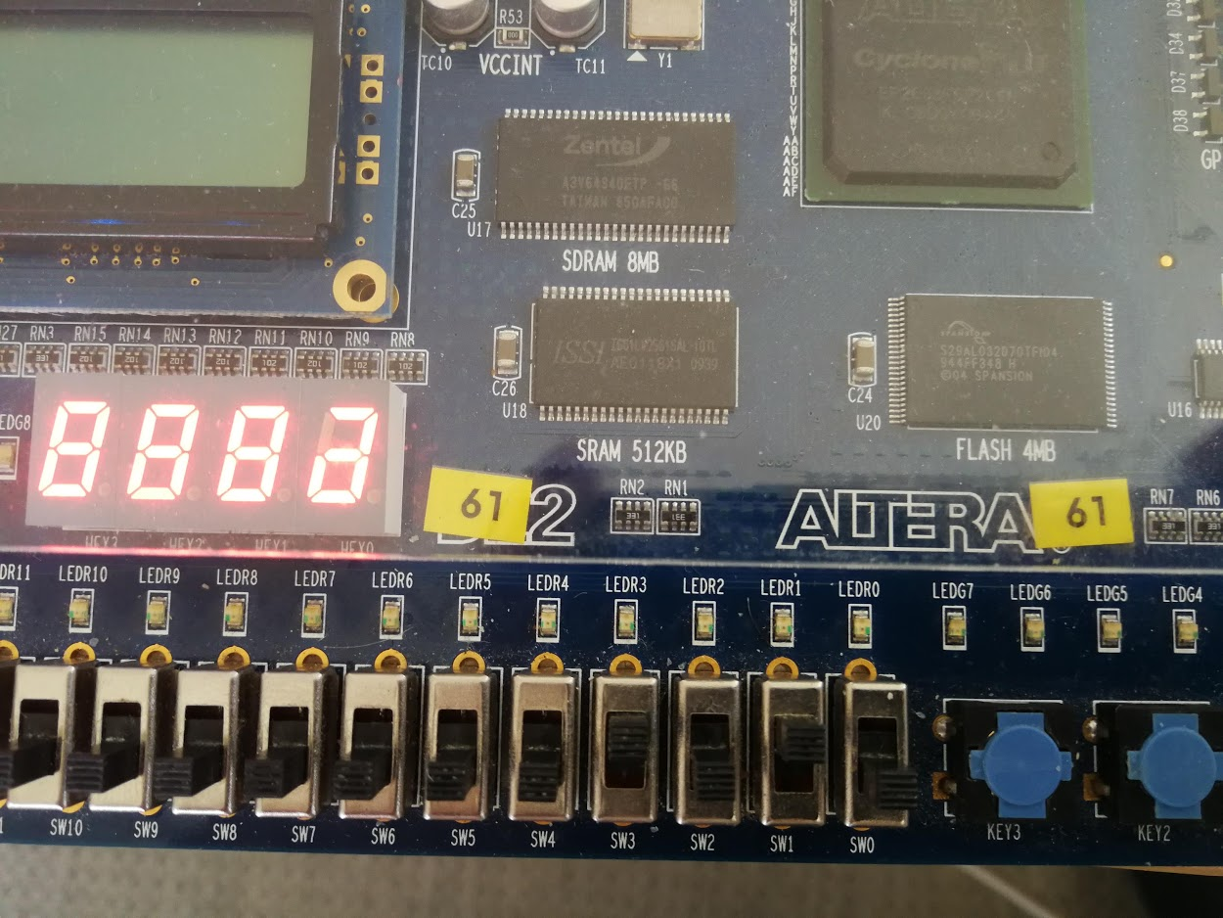

*Figur 5: Test på DE2: binær værdi: 1010 (10) display: a*

## Konklusion

Vi har her konstrueret et binært input-system der oversætter sit input til hexadecimal, ved at hardcode individuelle værdiers respons. Denne blok kommer til at blive anvendt senere.

# 

# 5.2 Guess Game

## Indledning

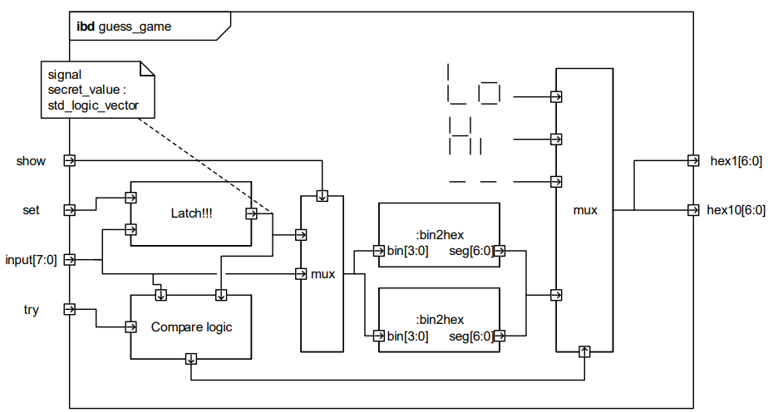

*Figur 6: IBD for Guess Game, med signaler. Denne er opgivet fra opgavesættet*

Denne opgave består i at lave et Guess Game, reglerne er yderligere forklaret journaloplægget,

## 

## Implementering

Følgende mange siders kode indeholder først og fremmest guess game og sammensætning af alle de individuelle blokke. Blokkene selv bliver forklaret senere.

Guess game

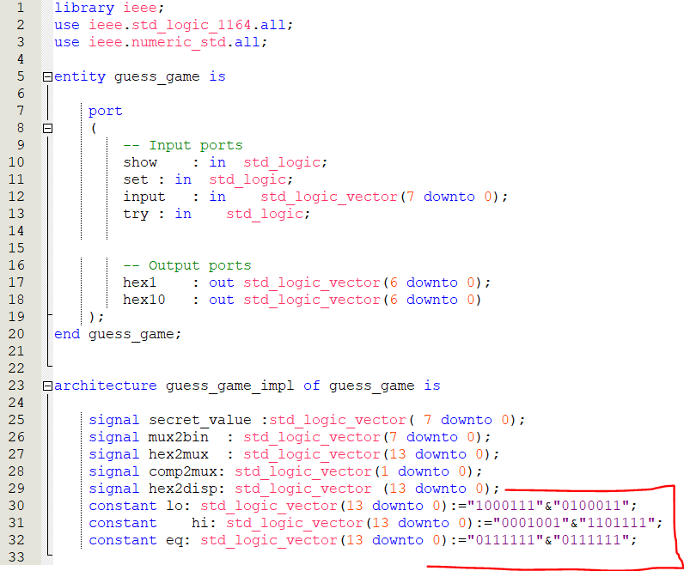

Først har vi entiteten til guess game, der definerer de yderste input og output porte i systemet, altså det vi kan se og arbejde med.

Derefter i arkitekturen starter vi med at definere alle de signaler der kommer til at være imellem alle de forskellige logic-blokke.

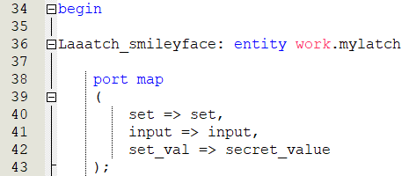

Latchens portmap defineres, og anvender mylatch filen.

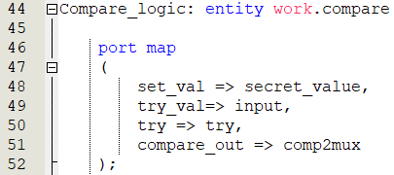

Compare portmap defineres, og anvender compare filen. mux1 aflæser om værdien er ved at blive gemt, og i så fald, hvad den skal vise.

Mux1

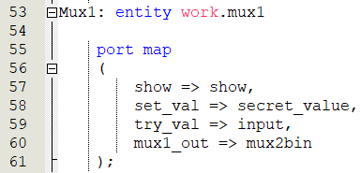

Den første muxes (set fra venstre) portmap defineres, og anvender mux1 filen.

Binary to hex

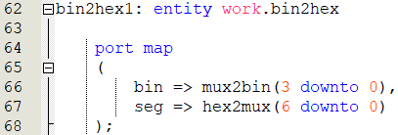

bin2hex1 portmap defineres, og anvender bin2hex filen fra tidligere opgave. Dette er for de 1-cifrede tal

Binary to hex

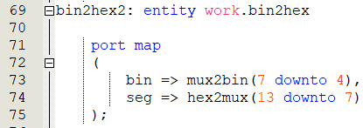

bin2hex2 portmap defineres, og anvender bin2hex filen fra tidligere opgave. Denne er for de 10-cifrede tal

Mux2

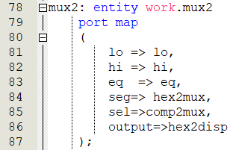

Mux2 portmap defineres, og anvender mux2 filen. Mux2 bestemmer, ud fra compare input, om den skal vise high, low eller equal, på seven-segment display. Disse er defineret direkte under deres respektive signal.

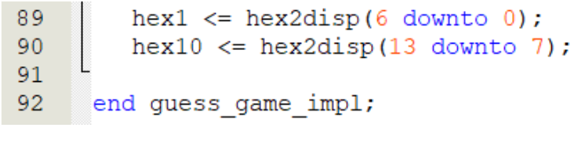

Det er desuden muxen der står for at videresende information fra bin2hex til vores seven-segment display.

**Herfra begynder definitionerne af vores blokke.**

Bin2Hex (Fra tidligere opgave)

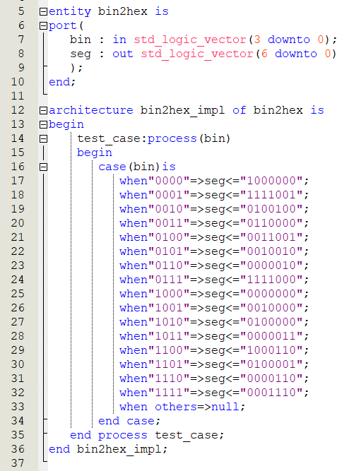

I ovenstående kode vises vores arkitektur som sørger for den fornødne respons til hvert 4 bit input, til vores seven-segment display. Hvis input ikke kan detekteres som en 4 bit kombination af 1’ere og 0’ere, skal der vises “null”, altså er den slukket eller responsen er ligegyldig. *Det bør noteres at vores seven-segment display er active-low*

Compare Logic

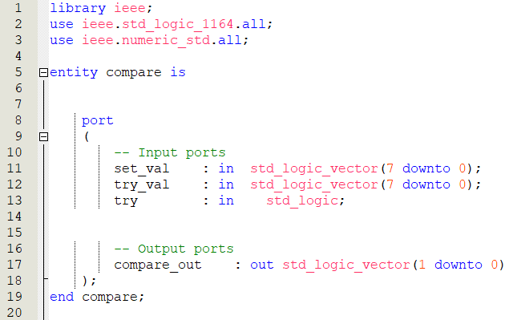

Her definerer vi hvilke værdier compare kan sende og modtage. Den sender values som er de værdier der enten er den rigtige, eller værdien der er et gæt. Foruden en værdi til gæt-knappen. Herefter et output der forklarer værdiernes forhold.

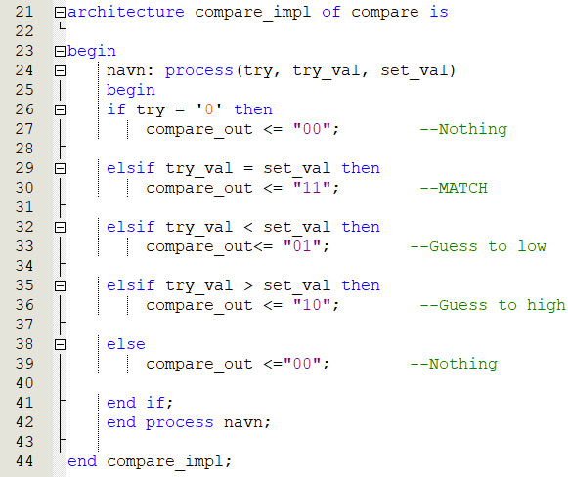

Så i arkitekturen laver vi en proces, der aktiverer, hvis try er aktiv. Her sammenlignes alle værdierne, og de tre mulige responser sendes afsted. I tilfælde af at den hverken kan tælles som mere end, mindre end eller lig med, sendes intet, som om try ikke var aktiv.

Mux1

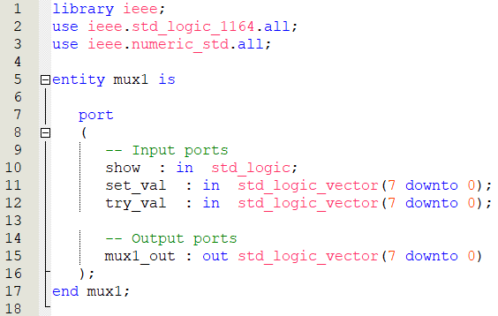

mux1 Skal bestemme sit output baseret på om man gerne vil have den gemte værdi vist, sætte værdien eller gætte.

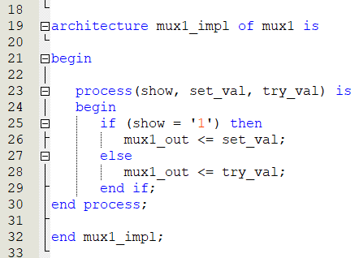

Her sættes en process op, hvor der defineres at vores gemte værdi skal videresendes, hvis der trykkes show, hvis ikke, skal gætteværdien videresendes.

Mux2

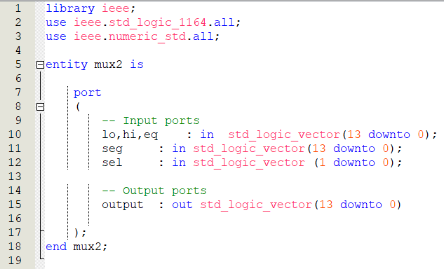

I mux 2 definerer vi både lo, hi og eq til at være identiske arrays i størrelse. Om end deres værdi er defineret tidligere under signalerne i guess game.  
Seg har også en definition der svarer til to seven-segment displays.

sel er det input der kommer fra compare

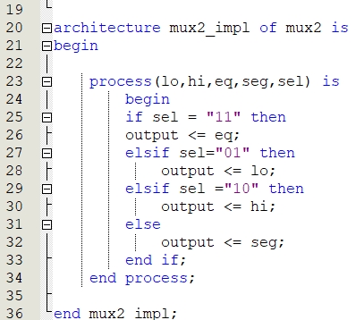

Latch

--Problemer med top level entity. Der var noget forvirring da den først kaldes "latch" og senere "myLatch" i vejledningen.

--Fikset under assignments->settings at vælge top level entity som den entity vi har defineret: "myLatch". Nu kan det compile

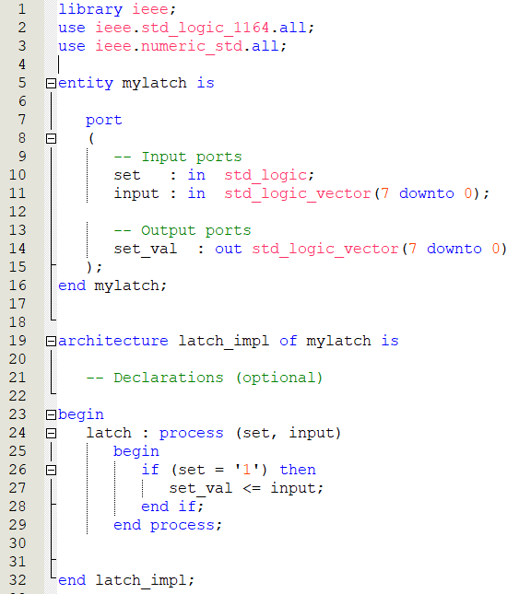

I entity’en er der to inputs. Den ene er set værdien, og den anden er 8 bit input. Der er også et output som er værdien der kan videresendes.

I arkitekturen laves en process der anvender set og input. Da hvis set’s input er 1, så skal set_val (outputtet) være lige med inputtet.

Guess Game Tester

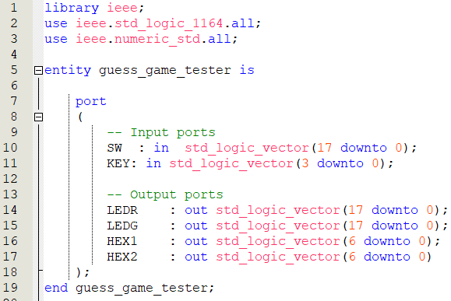

Vores tester skal vi bruge til at køre simulationer, og uploade til vores DE2 board.

I vores entity hertil laver vi et portmap, med inputs i form af alle switches (18 af dem), og 4 keys som inputs.

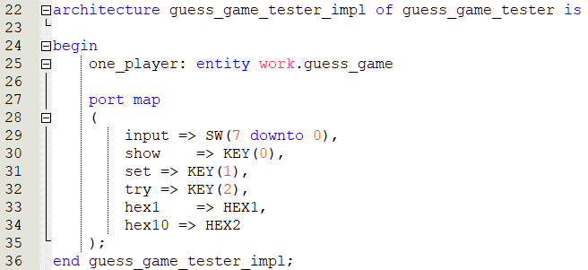

I arkitekturen referer vi først til Guess Game, således systemet kan genkende alle navnene og anvende dem i led med de entiteter og arkitekture vi tidligere har opstillet.

Herefter mapper vi bare vores keys og switches til de navne vi har opstillet i løbet Guess Game.

## Resultater og Diskussion

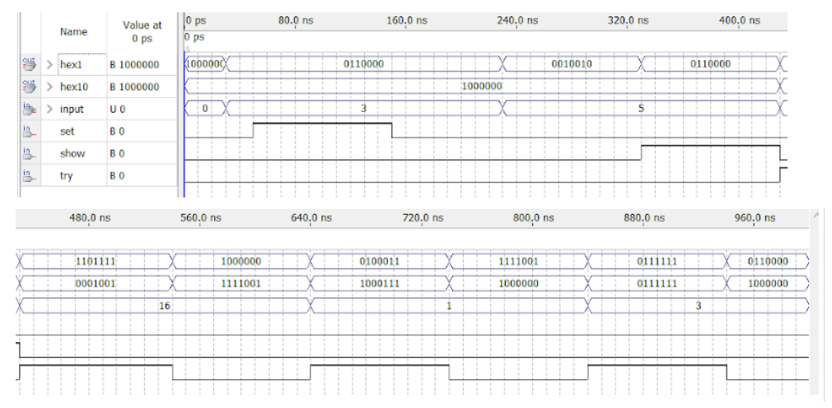  
*Figur 6: Disse simulerede resultater tilsvarer forventningerne*

Det viser sig ikke at være muligt at anskaffe nogle billeder simuleret på boardet, da det at sende den fornødne information er mere besværligt end som så.

Til gengæld har vi ingen inferred latches, da vi har færdiggjort vores if’s med elses :)

## Konklusion

Guess Game virker fint, at sætte filer sammen og lade dem referere til hinanden ser ud til at virke som intenderet.  
Dog var det ikke muligt at anskaffe nogle billeder til boardet, da det viser sig meget problematisk at sende filer til hinanden og få det til at kompilere ordentligt i disse tider.

# 

# 5.3 Two Player Guess Game

## Indledning

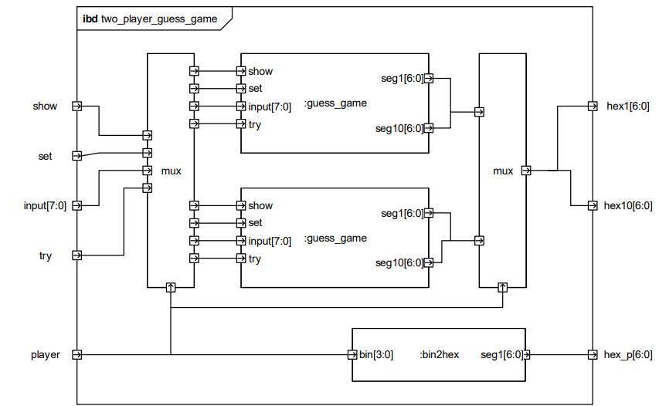

*Figur 7: IBD for two player guess game. Denne er opgivet fra opgavesættet*

Vi viderebygger på guess game fra sidste opgave, men nu med funktionalitet der understøtter to spillere.

## Implementering

Argumenter for hvorfor i har valg if/case/when/with-select

Vi har valgt case i bin2hex, idet vi havde en skabelon, så det var meget oplagt at benytte sig af den.

Ellers har vi brugt if statements, da vi har at gøre med et binært resultat. Hvor den enten er den ene, ellers er den den anden. Foruden er der mange signaler og interne værdier. Umiddelbart tænker vi at så længe der er flere signaler og interne værdier, end der er mulige udfald, så bør man nok bruge en if-statement. Idet vi kun har at gøre med de to værdier, er det lettere at overskue med en if-statement.

Hvis vi derimod havde flere spillere, er det værd at overveje andre metoder, eks. When/else statement, da en with/select nok ville være for simplistisk med mange spillere, og for svær at finde rundt i. When/else derimod er det lidt lettere da der er mere redundans, således overblikket måske ikke svigter lige så meget.

Alt indenfor Guess Game IBD’en er blevet genbrugt

Guess_Game2p

Two player Guess Game er en stor samling af alle de individuelle entitys og architectures der opgør blokkene som vist i IBD’et ovenover. Vi starter med denne overordnede sammenhæng først, hvorefter vi dykker ned i hver blok for sig bagefter.

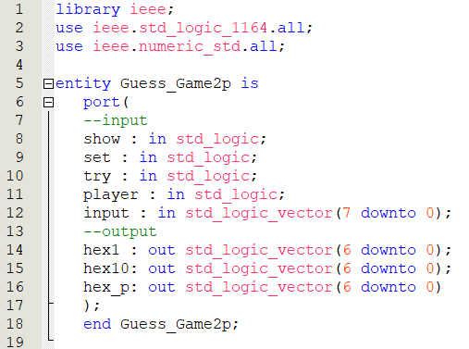

I entityen definerer vi input og output, som demonstreret oveneonver i IBD’en. Input har 8 inputs i form af et array, da dette er vores binære input.

Alle output er i form af seven segment displays, der enten kan være høj (slukket LED) eller lav (tændt LED) på displayed.

Show skal vise det gemte resultat, set skal gemme det input der er aktivt, try skal teste om inputtet tilsvarer den gemte værdi, player bestemmer hvilket input og output der skal aktiverer MUX’ene, den skal foruden gå ind i en bin2hex, som skal videregive hvilken spiller det er til et seven-segment display.

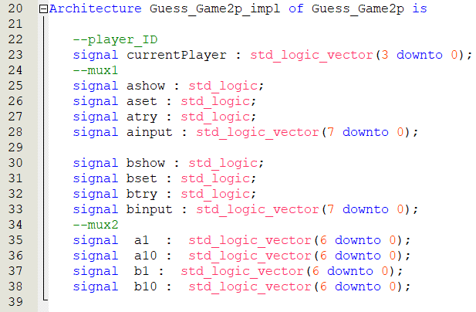

Der er her signaler der tillader os at differentiere imellem spiller 1 input og output, og spiller 2 input og output (som vi her har kaldt ‘a’ og ‘b’)

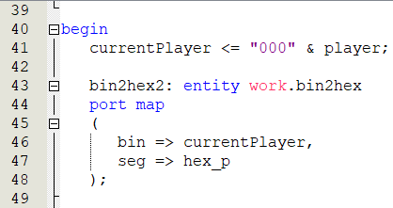

I bin2hex (som angivet tidligere i rapporten) skal gemme værdien af bin på currentPlayer signalet. Desuden skal den oversætte sit input til hex, videresende denne information og lave det om til seven-segment displayet, så vi kan aflæse det, som enten 1 eller 2.

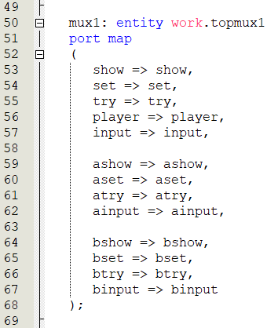

I vores mux1 skal vi skal vi indsætte alle værdierne fundet internt i muxen på de signaler der er defineret.

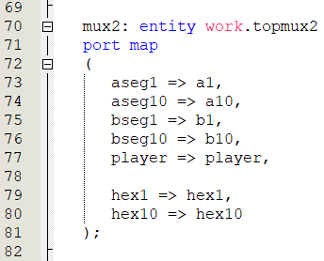

I mux2 skal vi oversætte inputtet fra guess game: a og b til seven-segment display. Foruden skal den modtage hvilken player der er i gang, og gemme denne information internt.

Foruden skal hex1 og hex10 gemmes på signalværdierne, således dette kan videresendes til seven-segment displays.

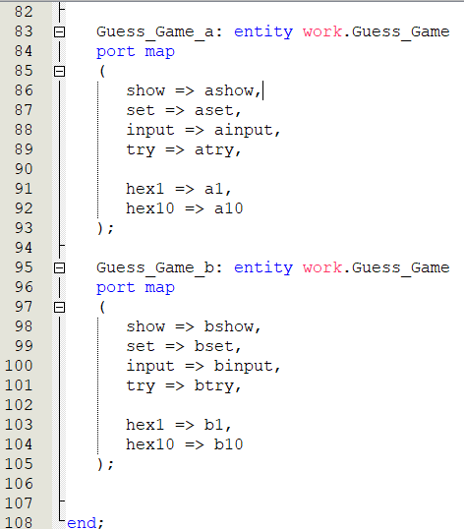

Her har vi skabt to versioner af guess game, hvor, afhængigt af hvilken guess game der er aktiv, skal værdierne gemmes på enten a-signalerne, eller b-signalerne, således to player mux2 kan differentiere imellem værdierne.

To player mux 1

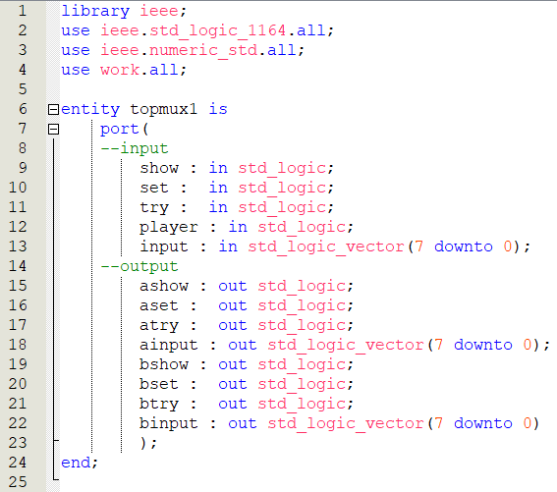

I entityen for topmux1 skal vi aflæse vores spillers inputs. Show, set, try og input, foruden hvilken spiller der er aktiv. Outputtet kan enten være a-version eller b-version.

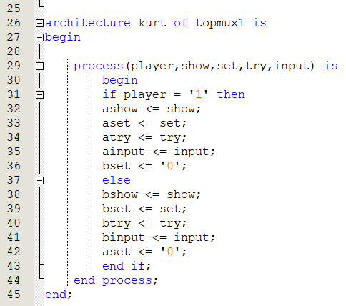

I arkitekturen definerer vi at hvis det er spiller 2, skal vi anvende guess game a, hvis det er spiller 1 skal guess game b anvendes.

(Dette er svf. en ugennemtænkt interaktion, da dette burde være omvendt til at begge dele passer med “lavest først” princippet.)

To player mux2

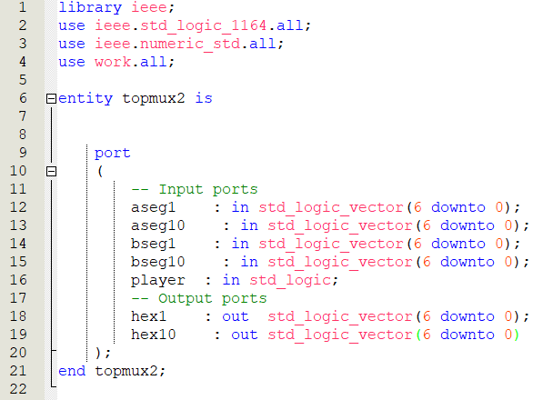

Topmux2 entityen skal kunne modtage information fra guess game a og guess game b, samt hvilken spiller der er i gang.

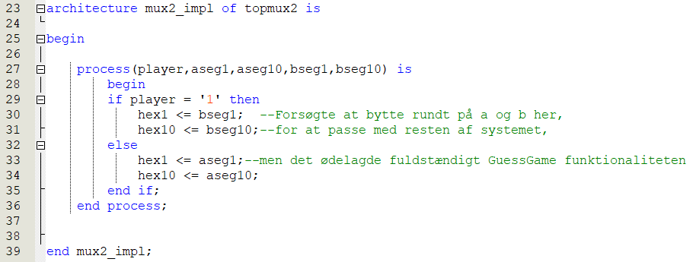

I arkitekturen møder vi en interessant fejl. Her skulle spiller 1 tilsvarer a-informationen, medens andre input skal tilsvarer spiller 2 b-informationen. Men dette skabte underlige komplikation.

## 

## Resultater og Diskussion

Først starter vi med det gode  
Vi har ingen inferred latches. Fordi vi har en else til vores if.

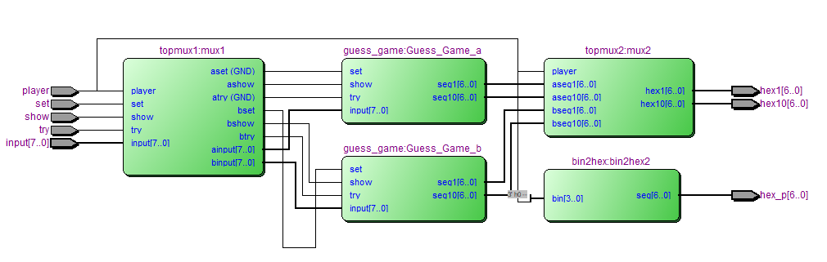

*Figur 8: Dette viser et map af inputs og outputs, hvilket tilsvarer det vi har planlagt og forventer*

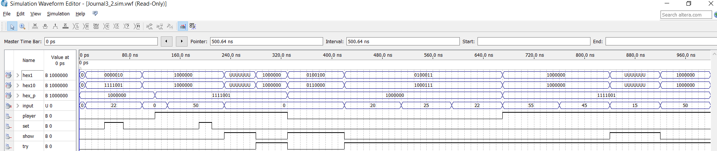

*Figur 9: functional simulation resultater. Ikke som forventet.*

Fejl:

Player 0

Input viser 22, men er hex viser 16

Show viser 23, når den gemte værdi er 22

Try bliver Low, trods den umiddelbare satte input

Player 1

Input bliver til 00 men burde være 55, 45, 15 eller 50

Show er UUUUUUU

Try er 00, uafhængigt af input

Så set, show og input virker ikke  
Try virker ikke for player 1

Vi har prøvet at undersøge UUUUUUU responsen:

Fikset U respons på show, men resultat er ikke korrekt

“Try” viser 88 for begge spillere

“Show” 23 for player 0, sat til 50

“Show” 16 for player 1, sat til 22

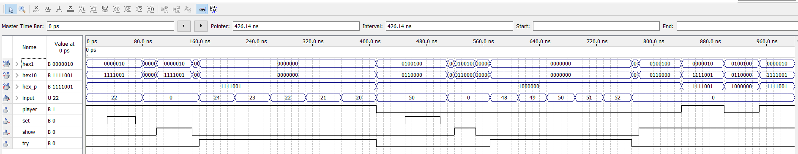

*Figur 10: Functional simulation resultater. Ikke som håbet.*

Vi har prøvet at undersøge:

Signalnavnene i mux2 for at få dem til at stemme overens med resten af koden, således player 0 og player a er den samme, og player 1 og player b er den samme.  
Forsøg på at sætte signalerne mellem player 1 og player 2 “korrekt”

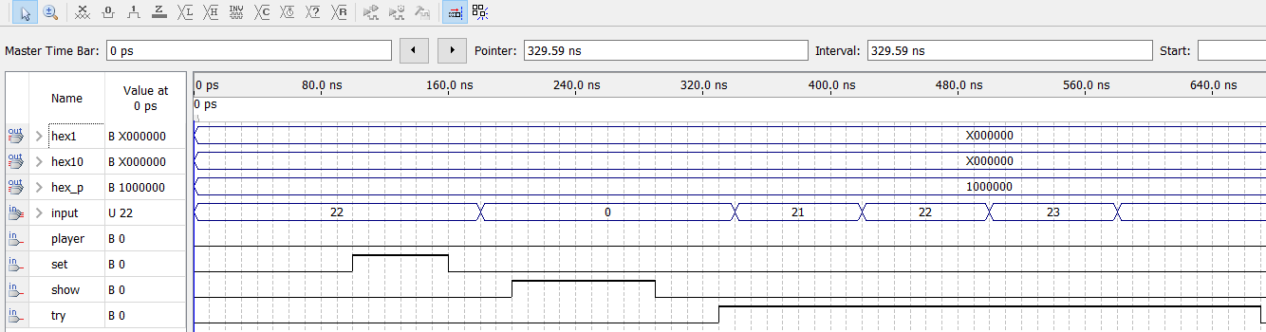

*Figur 11: Functional simulation resultater. Ikke som ønsket.*

Hvad mistænker vi er problemet:

*Nogle fil-interaktioner*

Tænker det kan være nogle naming-problemer. Hvis man skriver alt op fra bunden, men følger en strengere navngivning af filer og entities, tilsvarende IBD’en, er det muligt at problemet bliver meget tydeligere, eller forsvinder helt.

Hvad ville vi gøre med mere tid:

Start med at undersøge “input” og få det til at virke som intenderet. Således at, uafhængig af spiller, viser 7-segment-displayet værdien tilsvarende inputtet.

Derefter undersøg “set” og “show”, først for player 0, derefter for player 1, således en værdi kan gemmes, man kan skifte spiller og sætte en værdi og begge værdier er gemt fint, samt vises via vis knappen.

Til sidst kan vi teste om der overhovedet var noget galt med “try”, eller om det var en fejl fremført at de andre fejl

Allerhelst ville vi skrive koden for two player guess game fra bunden af, da der er mange fejl, både i toplevel naming i forhold til IBD’erne, såvel som små naming scheme finurligheder (a=1, b=2), foruden er der også seg i forhold til hex navngivningsproblemer, som vi skal helt tilbage i guess game (single player) for at fikse, og med nogle af de stifinder-komplikationer vi har oplevet, vil vi antage at dette også vil tage længere tid end som så at fikse.

## Konklusion

Først og fremmest for fremtiden skal vi være mere opmærksomme på at være strenge med vores navngivning. Vi skal ALTID kigge på IBD’en eller givet materiale, før vi navngiver det, for at sikre os at det stemmer overens med det navn den har fået andetsteds fra.

Foruden bør koden ALTID kommenteres undervejs, både i form at billeder med pseudokode, og kommentarer, således vi ikke sidder til sidst med en stor klump kode der altsammen skal debugges.

Foruden vil det ikke være en helt dårlig idé at teste hver blok for sig, selvom vi er sikre på at det virker, ud fra “code staring”.

# 

# 5.4 8-Input NAND Gate

## Indledning

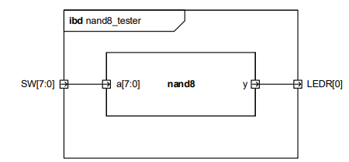

*Figur 12: 8 input NAND-gate IBD. Denne er opgivet fra opgavesættet*

I denne opgave er formålet at opbygge et 8 input nandgate, ved hjælp af loop funktionen.

Herunder ses sandhedstabellen for en 8 input nandgate, hvor det tydeliggøres, at kun i tilfælde, hvor alle input er høje (H), er output lavt (L). Så længe et input er lavt, er resten ligegyldige (dont care/X)

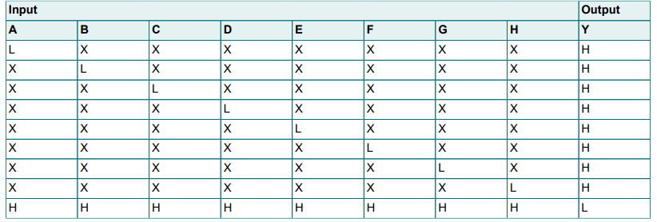

*Figur 13: Sandhedstabel for 8 input nandgate. Fra datasheet til* [*74LVC30A*](https://assets.nexperia.com/documents/data-sheet/74LVC30A.pdf)*.*

## 

## Implementering

På linje 24 til 26 ses loopet, der udfører and operationen 7 gange, hvorefter det inverterede resultat tildeles y.

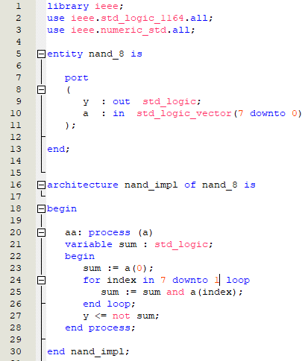

Navnet nand_8 er valgt som navn til entiteten, på trods af ibd krav om nand8, da dette navn desværre er reserveret, og giver fejlmeddelelser.

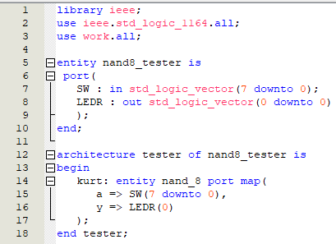

## Resultater og Diskussion

I RTL view bliver programmets funktionalitet meget tydelig, idet der her vises en 8 input and gate, med en resultat der bliver inverteret inden det når y.

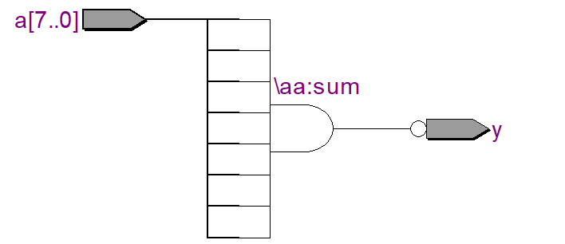

*Figur 14: RTL view, der viser at alle input bliver ‘andet’, for til sidst at blive inverteret.*

Programmet er simuleret, med 3 forskellige input værdier:



*Figur 15: Simulering i Quartus*

Her ses det at output (y) høj i alle tilfælde hvor a har mindst et 0.

Programmet er også testet på DE2:

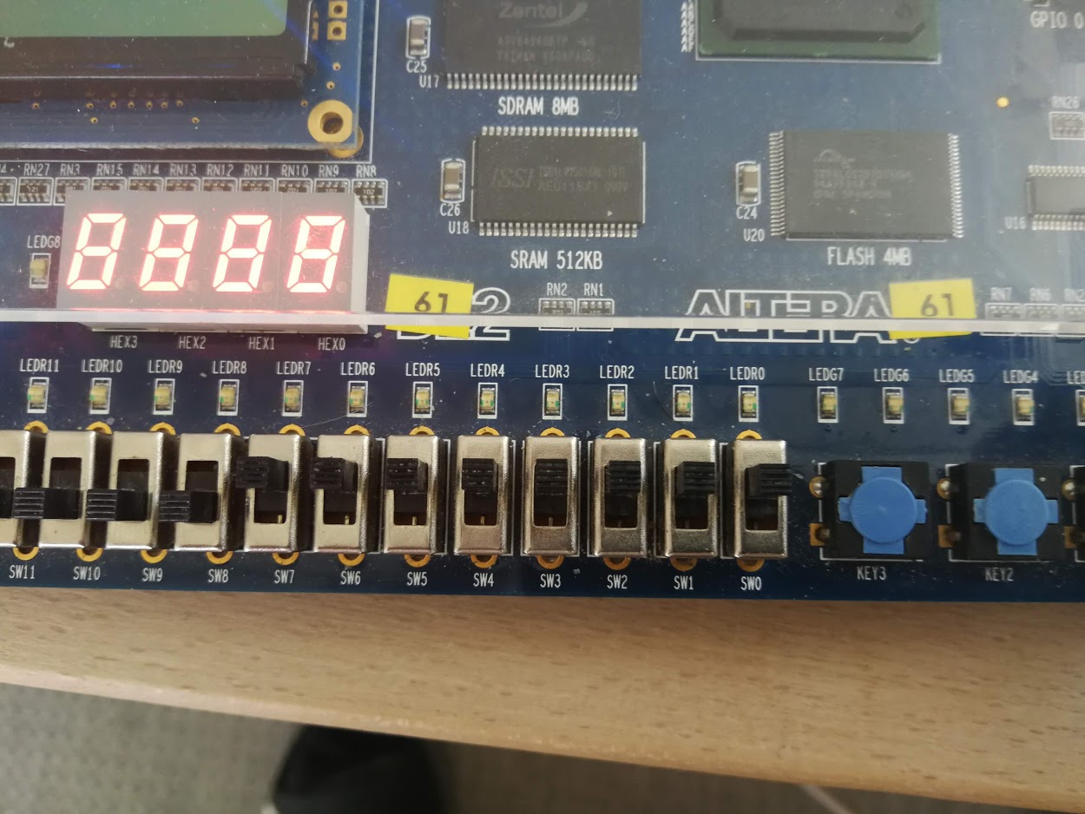

*Figur 16: Test på DE2 board: Input: 11111111 output: 0*

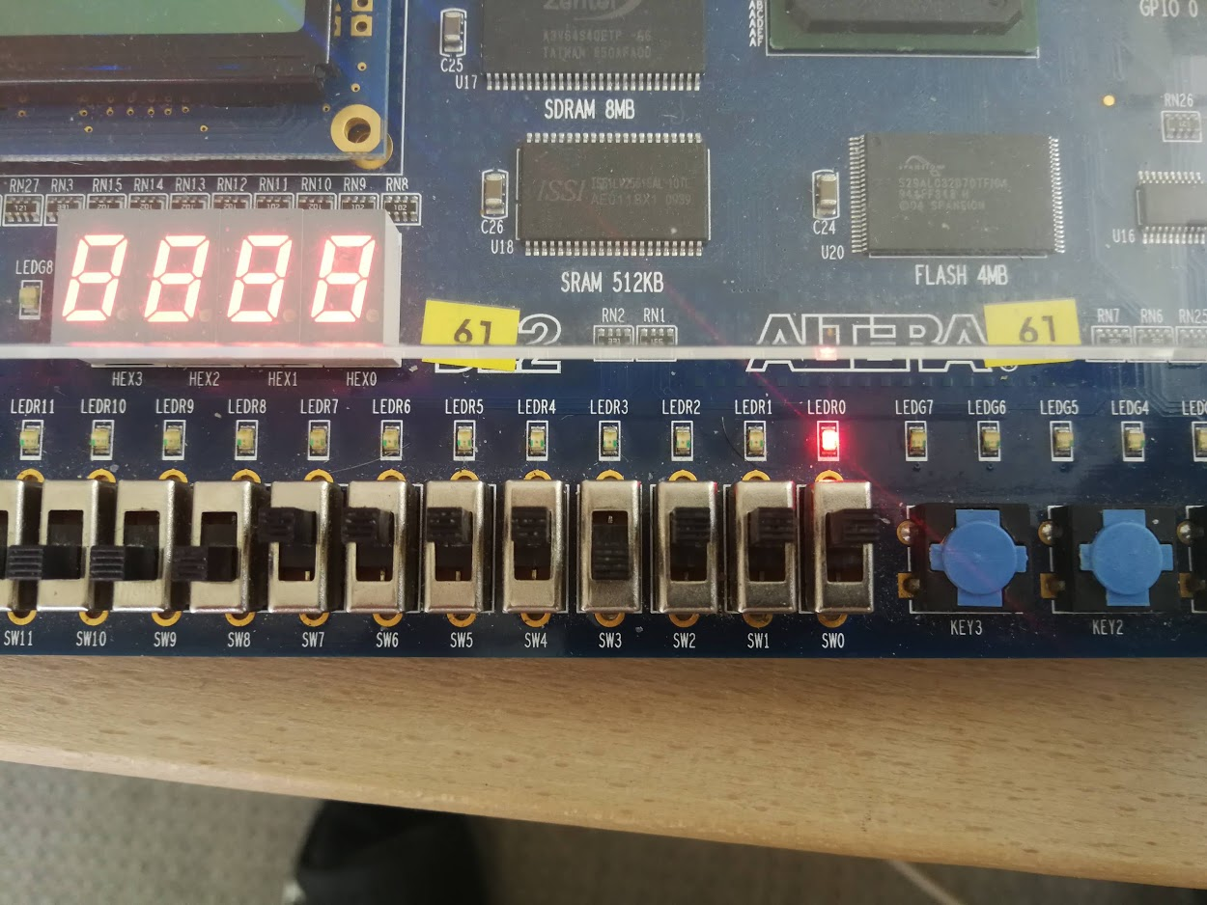

*Figur 17: Test på DE2 board: Input: 11111111 output: 0*

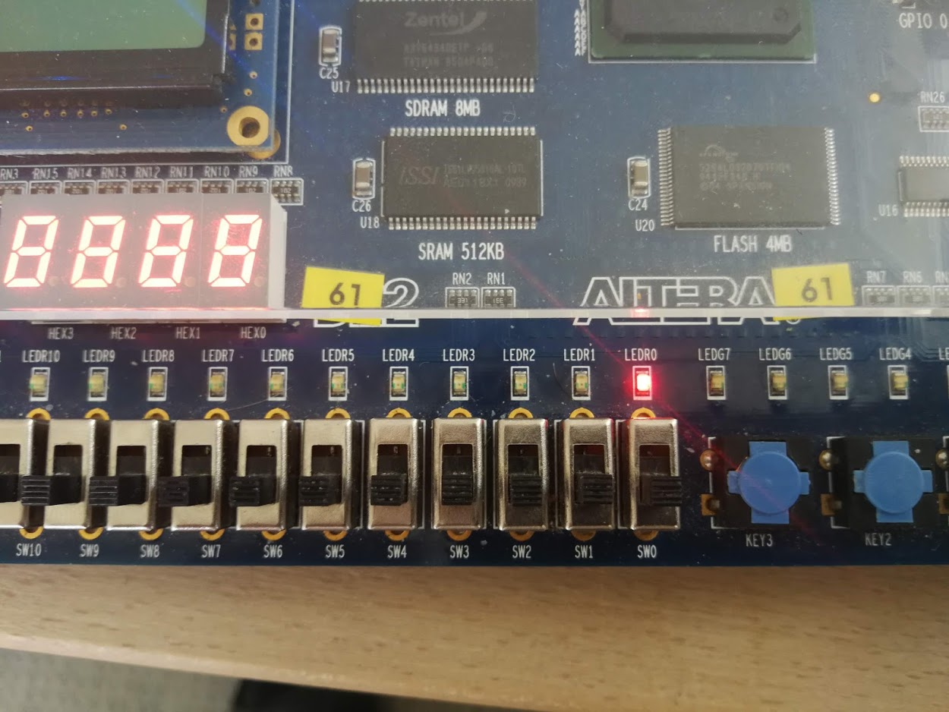

*Figur 18: Test på DE2 board: Input: 00000000 output: 1*

Som det ses i testen er det kun i det tilfælde hvor alle SW er høje at output bliver lav. Tilsvarende sandhedstabellen, som vist ovenover

## Konklusion

Programmet kan v.h.a. et loop løbe igennem et array af værdier, og and’e dem sammen, og til sidst invertere svaret.

Programmet er testet på og simuleret og virker tilfredsstillende.

# 5.5 Count Ones

## Indledning

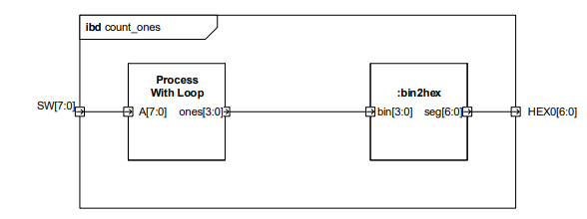

*Figur 19: IBD for count_ones. Denne er opgivet fra opgavesættet*

I denne opgave skal vi kunne tælle antallet af logiske ‘1’ der er i et givet array.

## Implementering

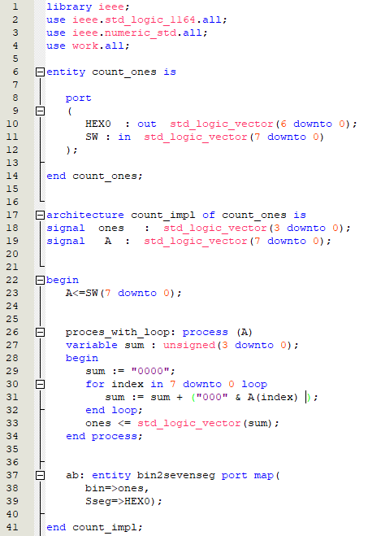

*Koden til count_ones*

Det ses at der bruges et loop til at tælle 1’erne. Arrayet løbes igennem, og hver gang der er et 1tal, inkrementeres sum

## Resultater og Diskussion

Programmet er simuleret i Quartus, med hhv. input “11111111” og “11000100”



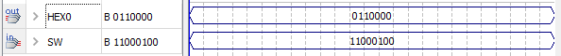

*Figur 20: Functional simulation resultater*

Dette har resulteret i de korrete svar (8 1-taller og 3 1-taller)

Programmet er også testet på DE2

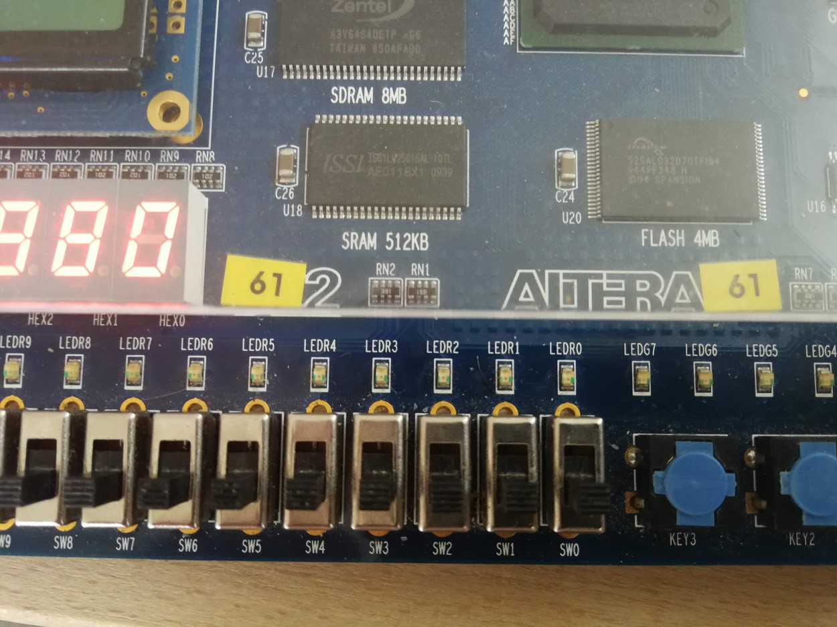

*Figur 21: Test på DE2 board*

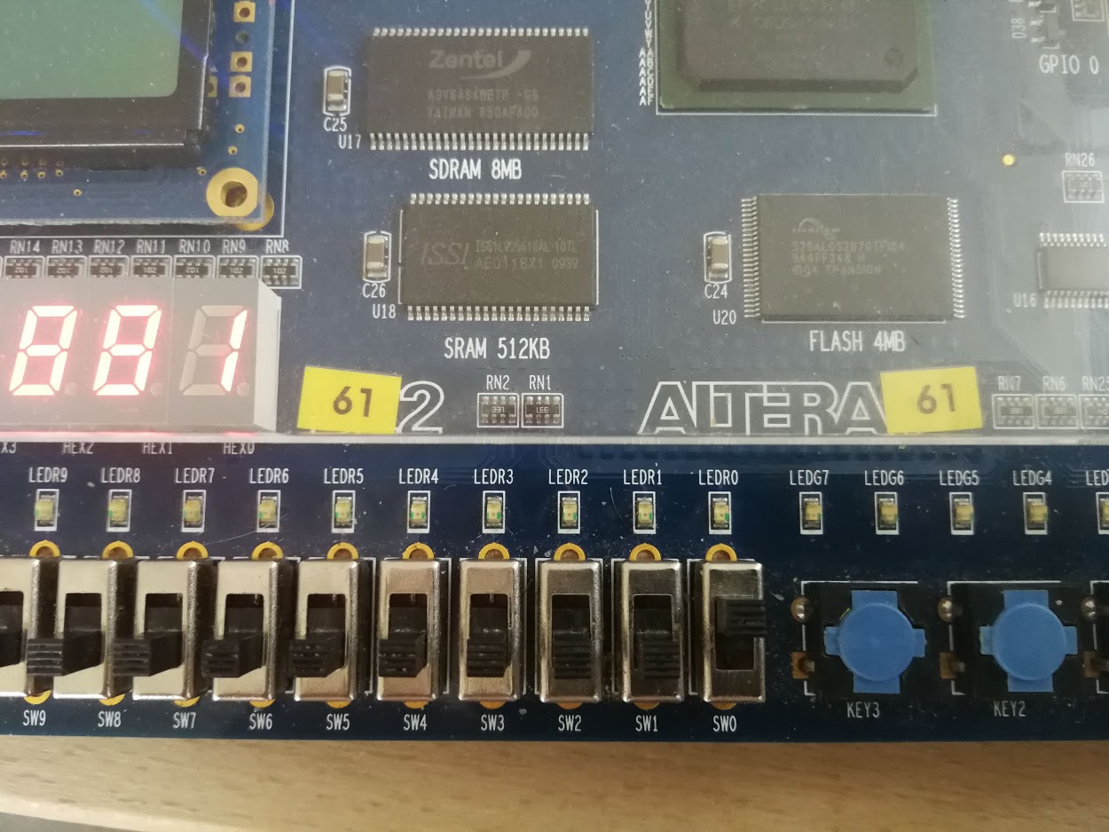

*Figur 22: Test på DE2 board*

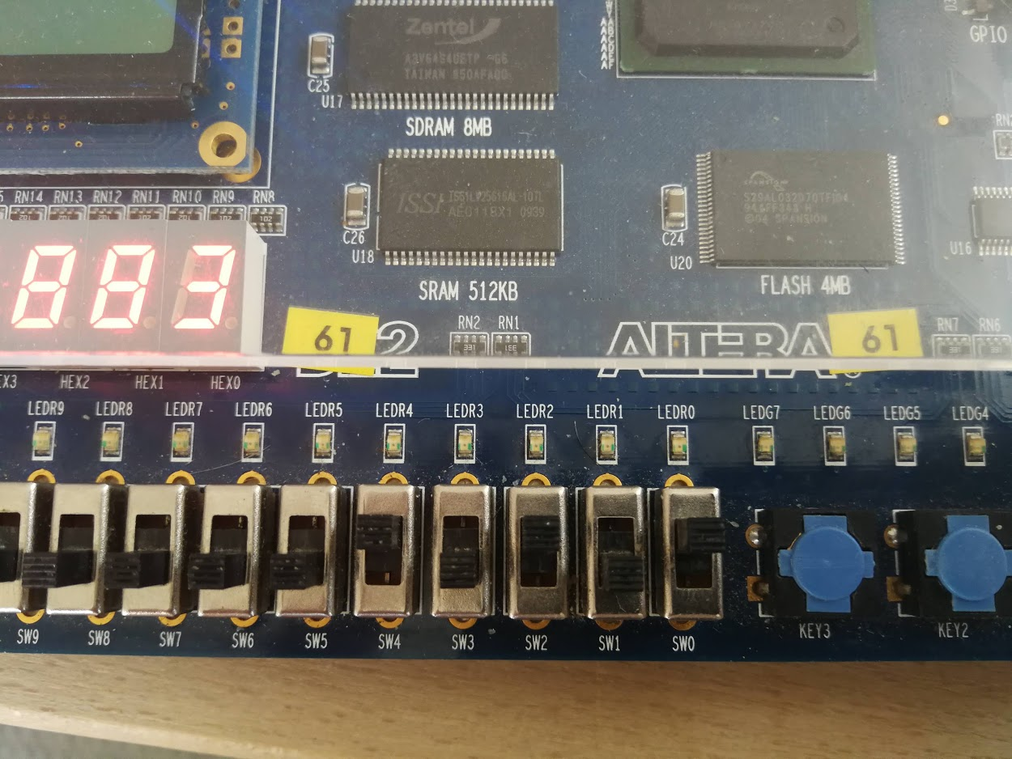

*Figur 23: Test på DE2 board*

Som det ses på billederne viser displayet det korrekte antal switch der er sat til høj i alle tre tilfælde.

## Konklusion

Der er designet VHLD-kode, der gennem et loop leder efter 1-taller i et array. Programmet er testet på DE2, og fungerer tilfredstillende.

# 6.1 Counter 1 digit

## Indledning

Ved at benytte rising_edge(), er det muligt at opdage, og holde styr på antallet af input fra fx en knap. I dette afsnit er der bygget en counter, der kan tælle på flere forskellige måder, ud fra følgende ibd:

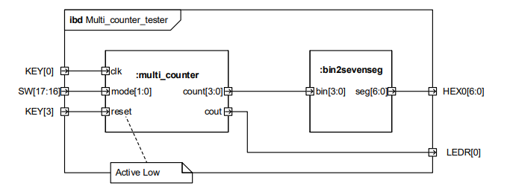

*Figur 24: ibd til multi_counter. Denne er opgivet fra opgavesættet*

## Implementering

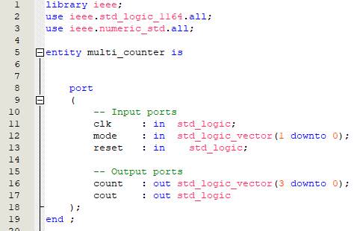

*entiteten multi_counter*

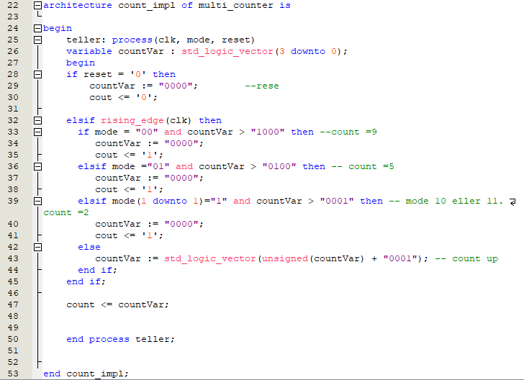

*arkitekturen count_impl af multi_counter*

I koden ses det, at hvis der indtræffer et rising edge på clk, tjekkes der om der er et overflow, alt afhængig af hvilket mode vi er i. Er det ikke tilfædet, tælles countVar en op (linje 43).

Til at teste programmet er der skrevet et testprogram:

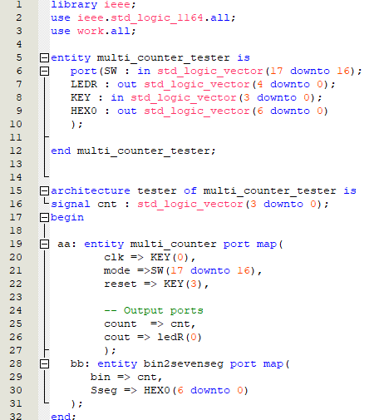

*Tester til koden.*

## Resultater og Diskussion

Programmet er simuleret, først i mode 00:

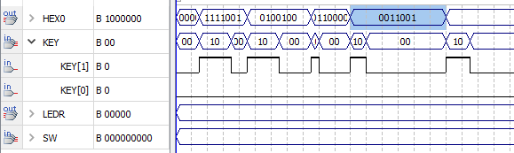

*Figur 25: Functional simulation resultater*

her ses det HEX0 værdier ændrer sig, fra 0, til 1 til 2 til 3 til 4 som forventet, efter der kommer pulser ind på KEY1.

Herunder er programmet simuleret i mode 11:

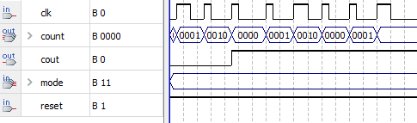

*Figur 26: Functional simulation resultater*

Her ses det at vi opnår et overflow og en nulstilling efter 3 pulser.

Herunder RTL view ind i counteren, hvor det ses at der er blokke til de forskellige modes.

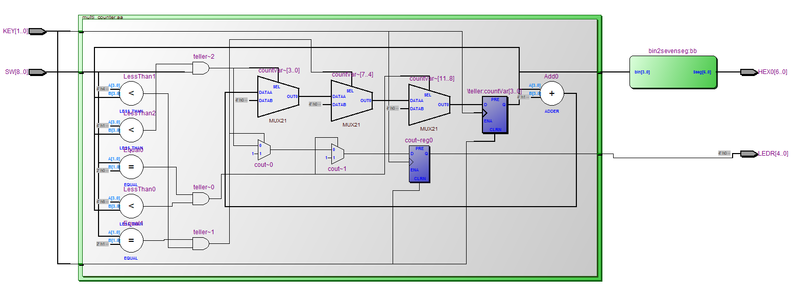

*Figur 27: RTL view*

Programmet er også testet på DE2 i forskellige modes:

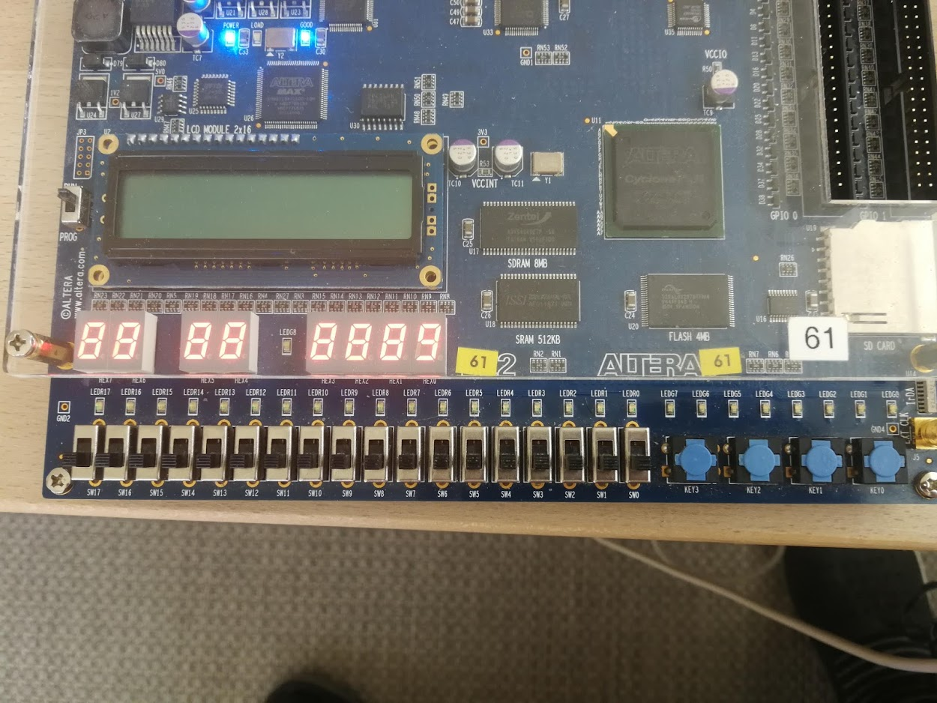

*Figur 28: I mode 00 kan den tælle op til 9*

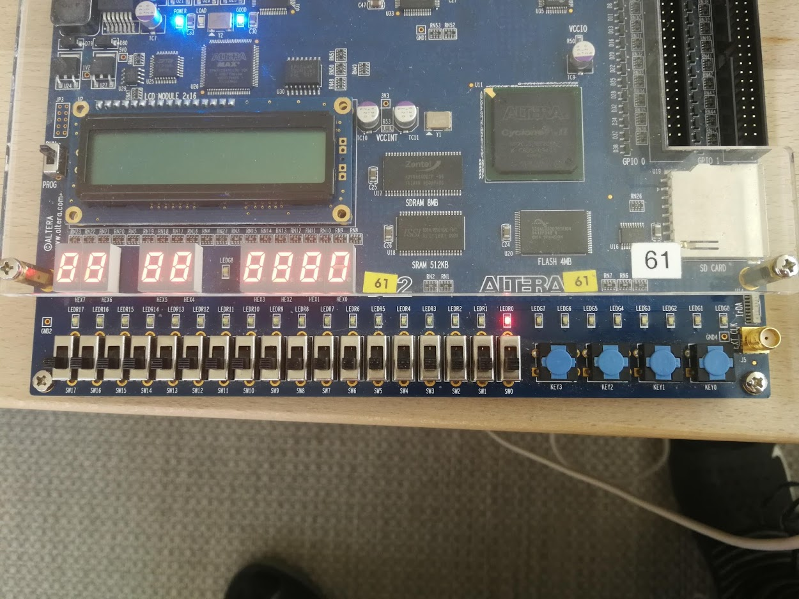

*Figur 29: Tælles der videre starter den fra 0 igen, og LEDR0 lyser.*

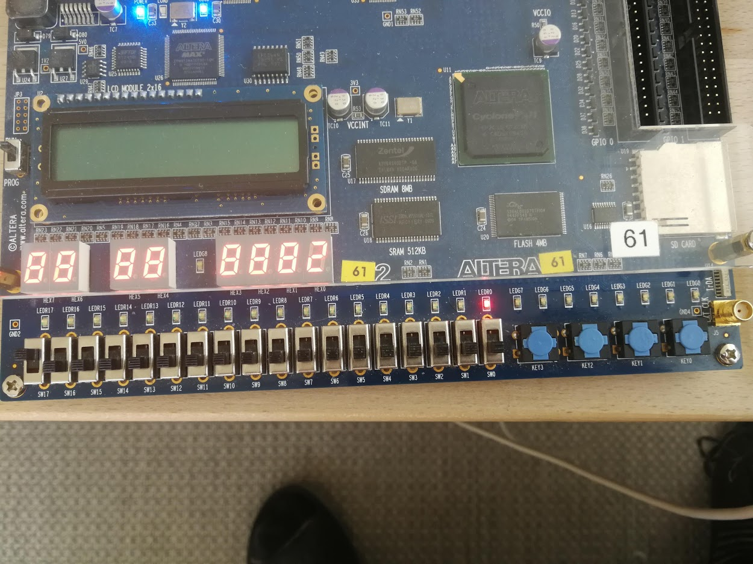

*Figur 30: I mode 10 kan der tælles op til 2*

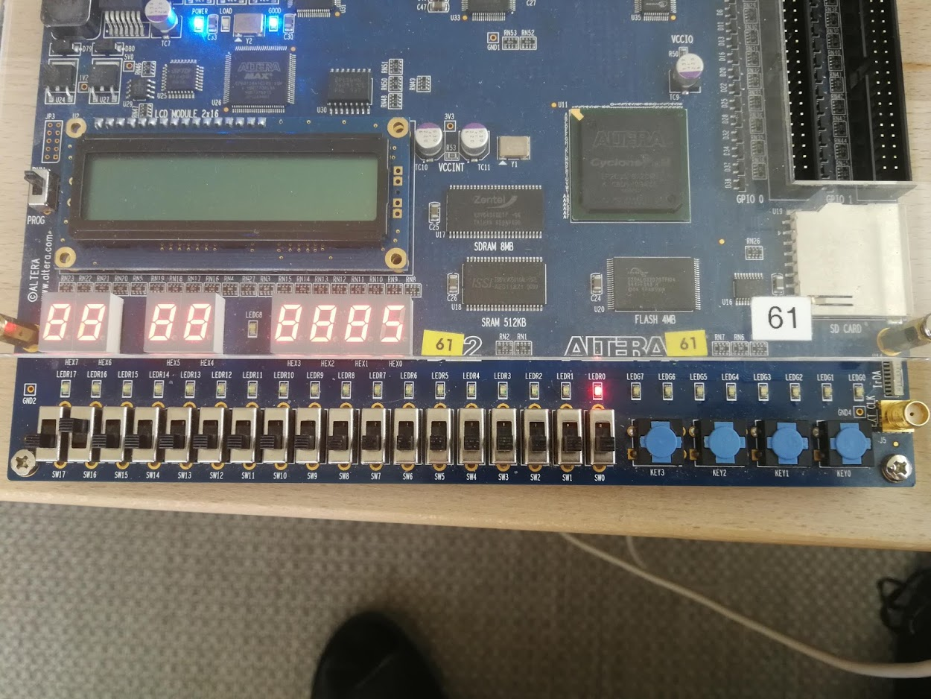

*Figur 31: I mode 01 kan der tælles op til 5*

Her ses det at programmet tæller op som forventet, og nulstiller ved overflow.

## Konklusion

Ved at udnytte rising edge, kan vores program tælle hver gang der kommer en puls fra KEY1. Alt afhængig af hvilket mode counteren indstillet til, nulstiller counteren efter den når maks-værdien.

# 6.2 One digit clock

## Indledning

Ved at kombinere vore multi_counter med clock input er det muligt at danne et ur med et ciffer, der tæller op hvert sekund. Dette bygges op som vist herunder

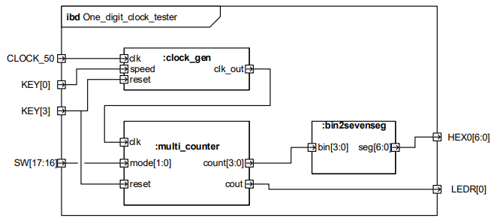

*Figur 32: ibd til One_digit_clock_tester fra øvelsesvejledningen. Denne er opgivet fra opgavesættet*

## Implementering

For at opnå en output hvert 5. ms er der anvendt et loop, der tæller op til 250000. Denne værdi er fundet ud fra følgende formel:

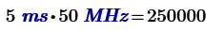

Herunder ses koden til clock_gen:

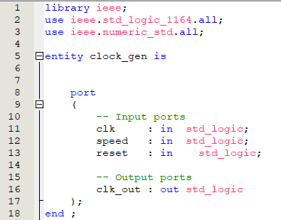

*Entiteten clock_gen*

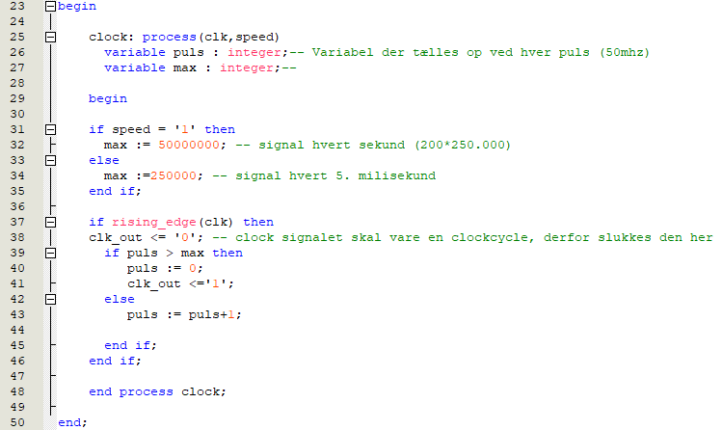

*Arkitekturen i clock_gen*

I koden ses der på linje 43 en kommando der tæller variablen *puls* op hver gang der er rising edge på *clk* (med mindre *puls* er større end *max*).

Er *puls* større end max, nulstilles *puls clk_out* sættes høj indtil næste rising edge på *clk.*

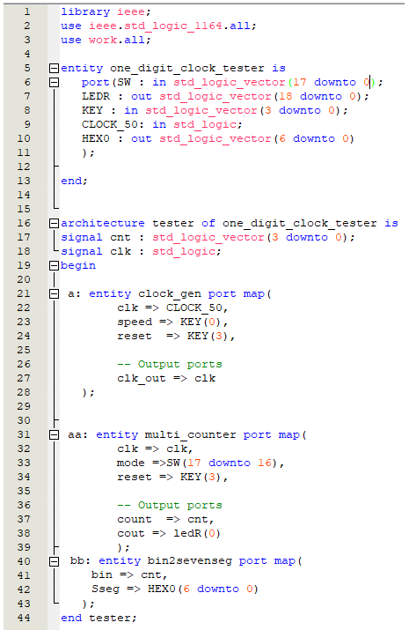

*one_digit_counter_tester*

I testeren kombineres de tre entiteter og output sendes videre til HEX0, og LEDr.

## Resultater og Diskussion

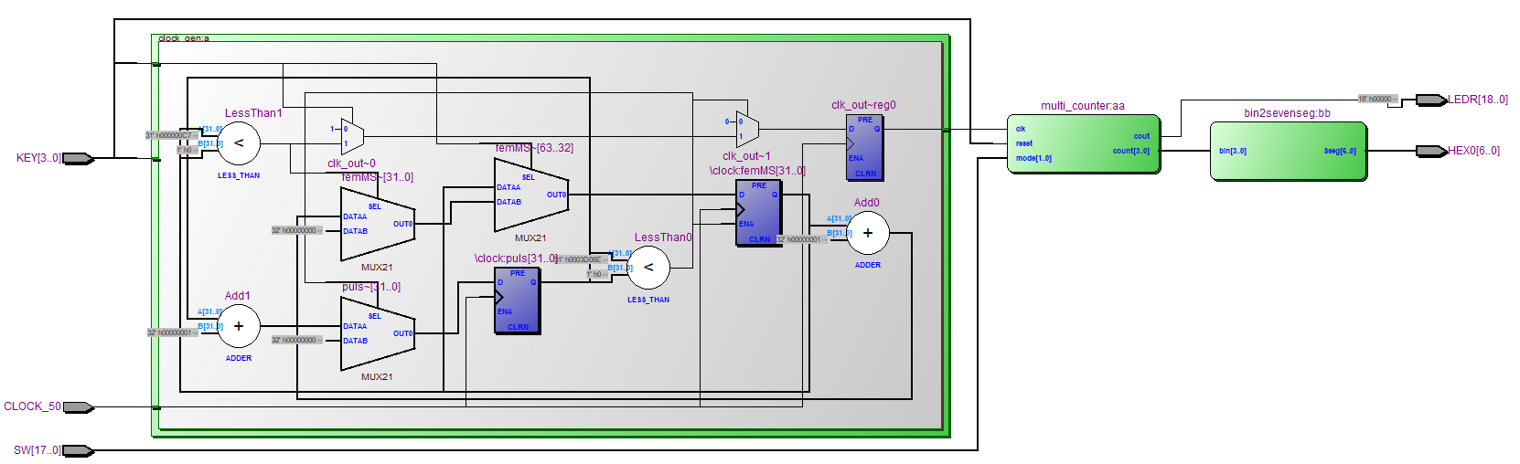

*Figur 33: RTL view for one_digit_counter_tester*

I RTL view er det muligt at se de forskellige logiske operationer, hvor der fx. tjekkes for LessThan, og inkrementeres.

Da programmet afhænger af tusindvis af input hvert sekund, har det ikke været muligt at simulere det, med vores tekniske kunnen. I stedet er der testet på DE2 board:

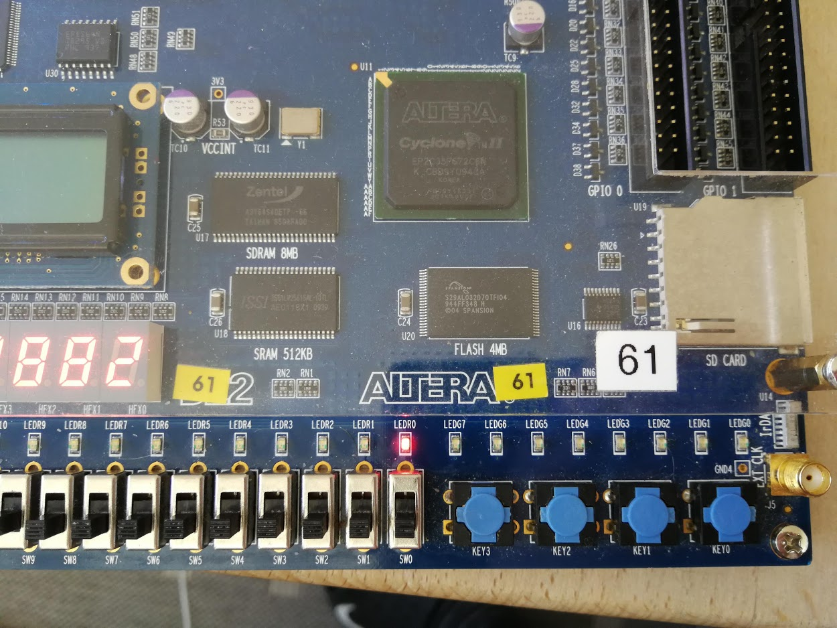

*Figur 34: Når der ikke trykkes på knappen, tæller den op hvert sekund*

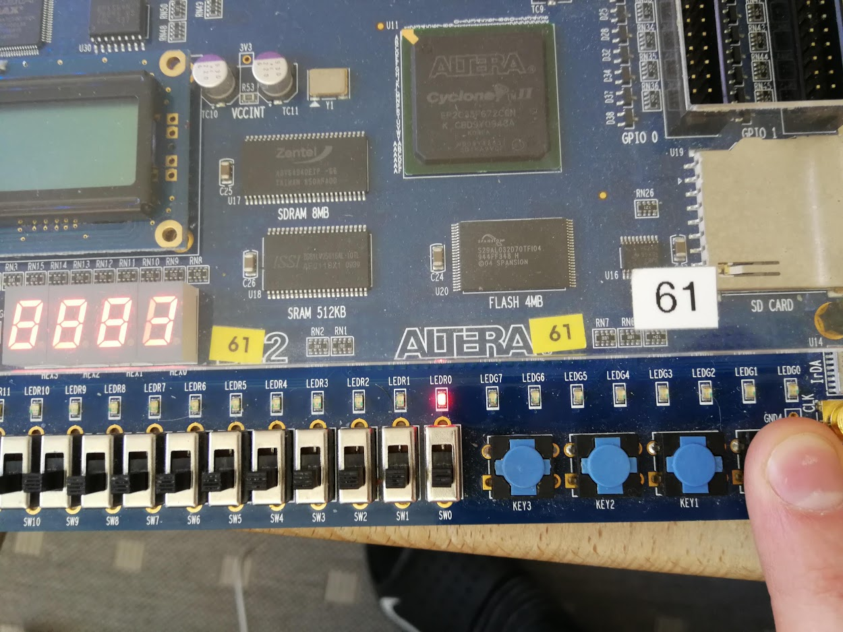

*Figur 35: Når KEY0 holdes nede, tælles der hurtigt.*

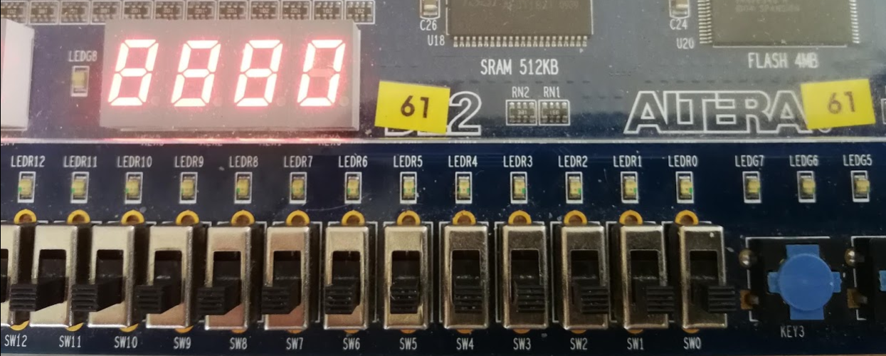

*Figur 36: Efter tryk på reset, nulstilles counteren, og led’en slukkes*

Her ses det at HEX0 tæller sekunder op til 9, og nulstiller igen. Læg også mærke til LEDr0, der er tændt på et af billederne, idet der er intruffet et overflow.   
Programmet er også testet i mode 01 og 10, hvilket ikke er vist her.

Det bemærkes dog at der går ca. 10 sekunder før DE2 begynder at tælle efter programmering. Problemet blev dog løst ved at tildele variablen puls en startværdi på 0, idet variablen bliver deklareret i koden:  


## Konklusion

Ved at kombinere multi_counter med clockinputtet fra DE2, er det muligt at bygge et 1-cifferet ur, der tæller et tal op i sekundet, indtil den når til fx. 9, hvorefter den starter forfra.

# 

# 6.3 Six digit clock

## Indledning

Ved at sætte flere multi_countere sammen, og føre overflow videre til den næste, der det muligt at danne et 24 timers ur med 6 cifre. I denne opgave er dette udført, ud fra diagrammet herunder:

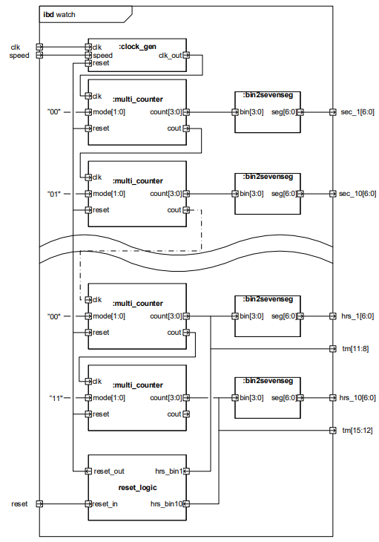

*Figur 37: ibd til watch. Denne er opgivet fra opgavesættet*

## 

## Implementering

Til programmet er der også skrevet kode til entiten reset logic, der sætter reset_out lav, (idet reset opfattes som aktiv lav) enten hvis der trykkes på reset, eller hvis klokken bliver 24:00:00.

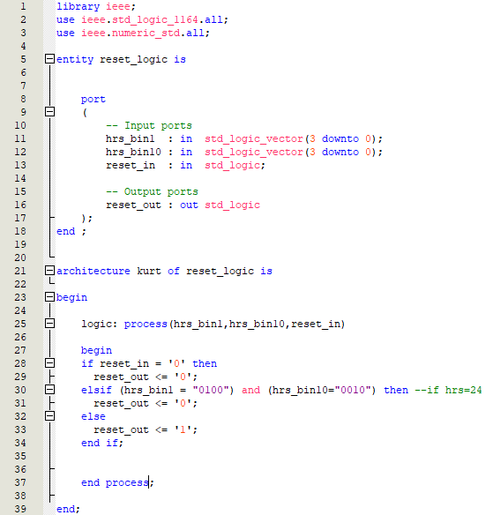

*entiteten reset_logic der bruges i watch*

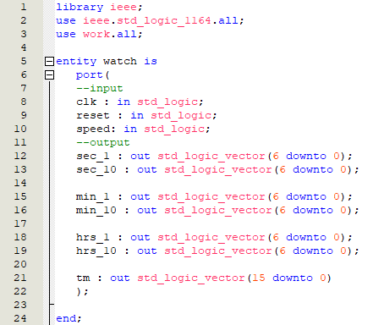

*entiteten watch med porte*

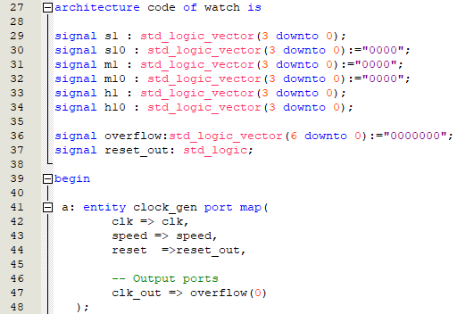

*Begyndelse på arkitekturen, med instantiering af clockgen*

Vektoren overflow indeholder alle overflows gennem uret, både fra clock_gen, og fra de enkelte multi_countere.

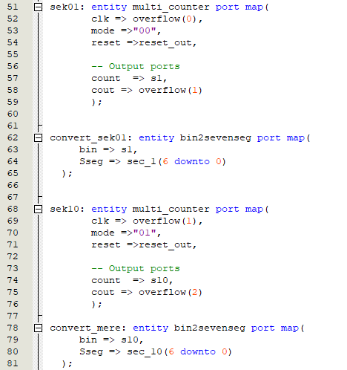

*Styring af sekunder*

Som det ses bliver der mange værdier at holde styr på, hvilket også har givet anledning til mild hovedpine under bug fixing.

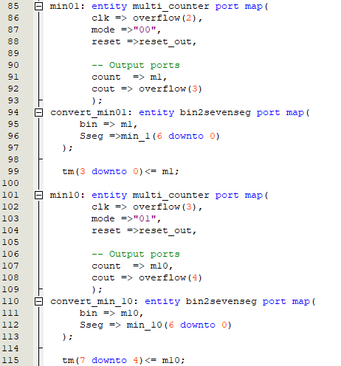

*Styring af minutter*

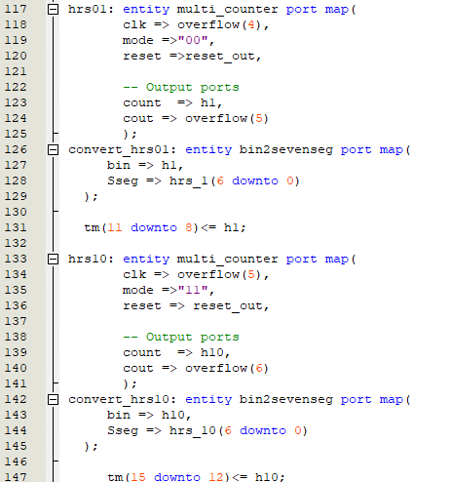

*Styring af timer*

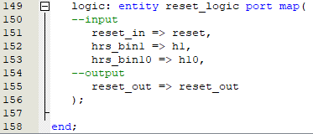

*Slutningen af koden*

Sammen med *watch* koden, der ses herover er der også bygget en tester:

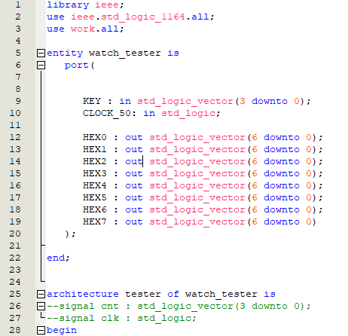

*Første halvdel af koden til testeren*

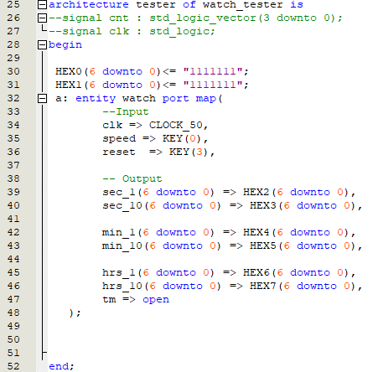

*Sidste halvdel af testeren*

Det har været nødvendigt at ændre i *multi_counter*, således at cout sættes lav igen, idet der tælles op fra 0 i linje 47:



## 

## Resultater og Diskussion

Programmet er igen ikke simuleret, men er testet på DE2 board.

Her er funktionaliteten fundet tilfredstillende, idet uret tæller rigtigt op, og kan resette ved tryk på KEY3. For at teste overflow ved kl. 23:59:59 er hastigheden ved speed=1 dog tidoblet, for ikke at skulle vente for længe.

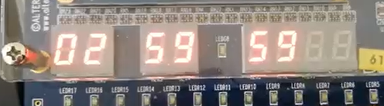

*Figur 38: Skifte fra 2:59:59*

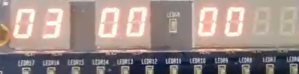

*Figur 39: … til kl 3*

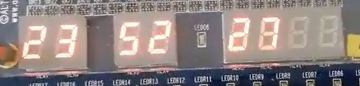

*Figur 40:* Test af overflow. Tallet er sløret, idet speed=0, og der spoles

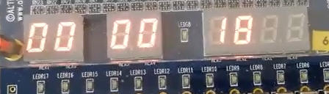

*Figur 41: Counteren nulstillede efter 23:59:59, fotografen var dog 1 ms for langsom.*

## Konklusion

Ved at sætte 6 multi_countere sammen med 6 bin2hex samt en clock_gen og reset_logic, er der bygget et 6-cifret ur, der fungerer efter hensigten. Uret fungerer ret simpelt ved at når et cifre flyder over (overflow) tælles det forrige ciffer op. Herfra mangler vi blot at synkronisere det med et atomur, og tage højde for vinter og sommertid.

# 

# 6.4 Alarm

## Indledning

Ved at sammenligne klokkens time og minut-værdier med Switchinput, er det muligt at bygge en alarm. Idet øjeblik at det ønskede alarmtid intræffer, vil en rød LED lyse op. I dette tilfælde, bliver den ved med at lyse, så lange klokken har en større værdi en Alarmværdien.

## Implementering

Implementeringen følger løst det skitserede i figur 6 i øvelsesvejledningen, med den afvigelse, at programmet er designet til at kunne overføres direkte til DE2, altså uden brug af testprogram.

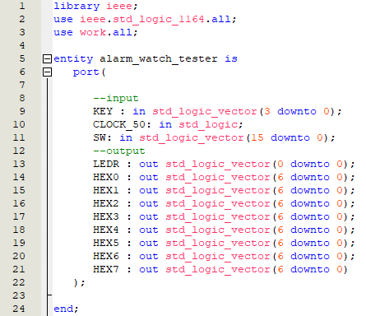

*Entiteten alarm_watch_tester*

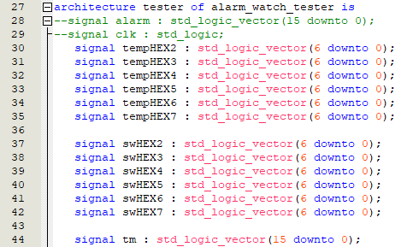

*Signalangivelser inden arkitekturen begynder*

I koden er der to mulige output til 7segemt displays. Det kan enten komme fra watch (tempHEXn) eller fra switch input(swHEXn)

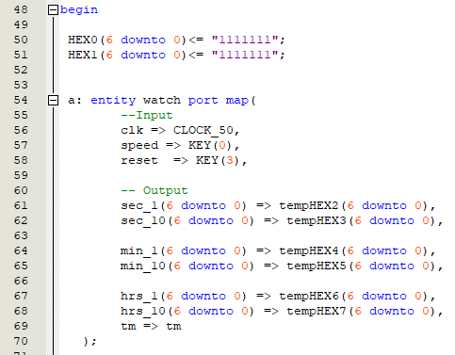

*Blanking af de sidste to cifre, og entiteten watch*

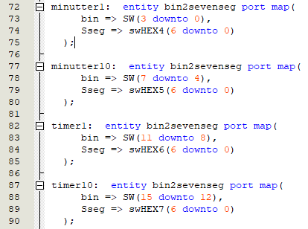

*Oversættelse af switchinput til 7segment*

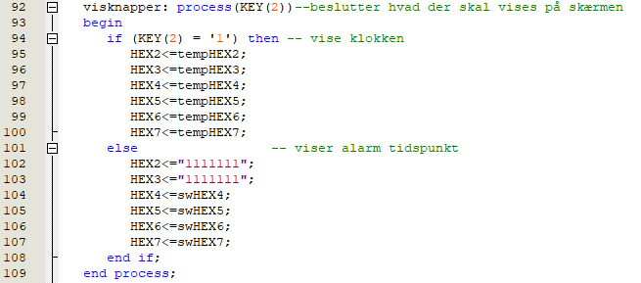

*Mux der afgører hvad der skal vises på 7-segment*

I processen “visknapper” (linje 92) afgøres der hvad der skal vises på skærmen. Trykkes der på Key2 (view) vises værdien fra switch. Da resulotionen kun er i minutter, slukkes de to skærme der viser sekunder.

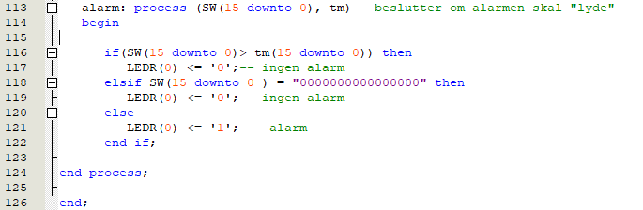

*Proces der opdager om der er alarm*

Der er ingen input limiter, så input sammenlignes direkte med tm værdien. Er SW værdien mindre en tm, må alarmens tidspunkt dermed være passeret, og LED’en skal lyse, dog med den undtagelse, at alarmen slet ikke er indstillet, og står på 00:00. I dette tilfælde skal alarme ikke gå i gang.

## Resultater og Diskussion

Koden er overført til DE2, og er testet ved at indstille en alarm, og eftertjekke om LEDr0 lyser, idet tidspunktet passerer:

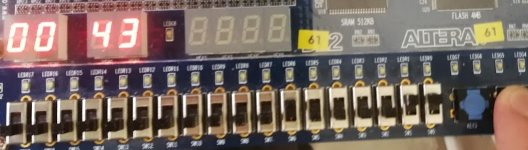

*Figur 42: Alarm sat til 43 minutter*

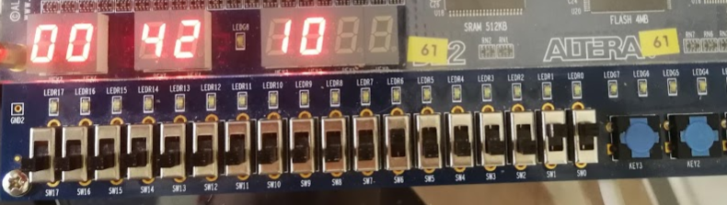

*Figur 43: Ingen alarm mens “klokken” er 00:42:10 (Rød led lyser ikke)*

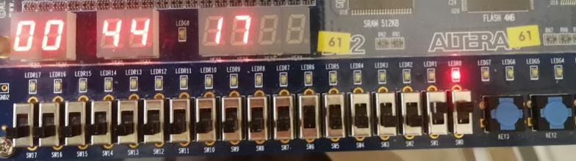

*Figur 44: “klokken” 00:44:17 er alarmen startet (rød led lyser)*

Her ses det at alarmen fungerer hensigtsmæssigt

## Konklusion

Efter at have bygget watch entiteten, har det været forholdsvist simpelt bygge videre med den, og implementere en alarm. Alarmen fungerer efter hensigten, og lyser op, når klokken viser et tidspunkt der er større end den forudindstillede.

# 

# 6.6 Peer Review

## Review vi har sendt ud:

### Til Gruppe 36:

|  |  |  |  |
| --- | --- | --- | --- |
| **ARITHMETIC AND LOGICAL OPERATORS IN VHDL** | | *Point [0 til 5]* | *Kommentar* |
|  | |  |  |
| ***Exe 1: Signed and Unsigned Arithmetic*** | |  |  |
|  | 1b) er der en funktionel simulering? | 4 | Stor simulering, med mange scenarier, dog ingen forklarende tekst. |
|  | 1c) er der en tester eller testbench kode i journalen? | 4 | Til stede, ingen forklarende tekst |
|  | 1g) er der tilføjet kode til at håndtere Cin og Cout? | 5 | Til stede i figur 2 |
|  | 1g) og er resize-problematikken beskrevet? | 0 | Ikke beskrevet. Dog kommentarer omkring signed og unsigned |
|  | |  |  |
| ***Exe 2: Concatenation*** | |  |  |
|  | 2a) er concatenate-koden implementeret og vist? | 5 | Ja, i figur 1 |
|  | 2a) er antallet af LE lig med 0 (som er det korrekte antal)? | 5 | Ja, det ses i figur 3 |
|  | 2a) er der svaret på, hvordan skifte operationerne er implementeret på FPGA’en? | 2 | Kort i konklussionen |
|  | Er der en tilpas mængde test simuleringer og fotos, plus tilhørende tekst? | 2 | Ingen simulering. Fin test på DE2. Næsten ingen tilhørende tekster. Dog 2 linjer diskussion og 3 linjer konklussion |
|  | |  |  |
| **Exe 3: Multiplication** | |  |  |
|  | 3c) er den en resultat-tabel i journalen for forbruget af LE’er? | 4 | Ja. Dog ingen forklaring på hvad x og y er. |
|  | 3c) er der lavet et LE-vs-bitsize plot for bitsizes=32,16,8,4,3,2,1? | 4 | Grafen fortsætter dog til 128, så det er svært at se tyde resultat fra 1 til 32 |
|  | 3c) er der svaret på, hvordan LE skalerer mht. bitstørrelse-n (ca. n^2)? | 3 | Ikke meget forklaring, men det ses |
|  | 3d) er der en resultat-tabel over antallet af LE’er vdr. multiplikation med en konstant? | 0 | Man kan dog i figur 11 og 12 se at der bliver brugt 0 og 18 LE ved multiplikation med 4 og 7 |
|  | 3d) er der svaret på, hvorfor multiplikation med 2,4,8,16 osv. (2^k) giver 0 LE’s? | 4 | Det er nævnt over figur 11 og i konklussionen at forbruget er 0, da der bit-shiftes |
|  | Hint: gange med 2,4 eller 2^k giver blot et venstreskift 1, 2 eller k gange. |  |  |
|  | |  |  |
| **DATAFLOW-STYLE COMBINATORIAL DESIGNS IN VHDL** | | *Point [0 til 5]* | *Kommentar* |
|  | |  |  |
| ***Exe 1: Binary to 7-Segment Decoder Using “WITH-SELECT”*** | |  |  |
|  | 1a) er koden til 7-segment-dekoderen vist? | 5 | I figur 13 |
|  | 1b) er RTL-viewet vist? | 0 | Ikke så vidt jeg kan se |
|  | 1b) er der evt. svaret på hvorfor RTL-vieweren ser ud som den gør? | 0 | Nej, da der ikke er noget rtl view |
|  | |  |  |
| ***Exe 2: Demultiplexing Using “WHEN”*** | |  |  |
|  | 1b) er der kode for hex-mux’en (og evt testeren) i journalen? | 5 | Ja, både og. Inkl fixet latch |
|  | 1c) er der kommenteret på ”inferred latches” i journalen, | 5 | ja, den har fået sit eget afsnit. |
|  | dvs. har de fundet nogle og/eller dokumenteret at de er blevet håndteret/fjernet? |  |  |
|  | |  |  |
| ***Exe 2: Table Lookup*** | |  |  |
|  | 1a) er opgaven ”Table Lookup” implementeret som en rigtig lookup tabel? | 5 | Ja, det er den |
|  | (dvs. IKKE via en with-select eller en when-sprogkonstruktion, men som en rigtig lookup tabel) |  |  |
|  | 1b) er der dokumentation for testen? | 5 | Både simulering og test på DE2 |
|  | |  |  |
| ***Exe 3: Bidirectional Ports (OPTIONAL)*** | |  |  |
|  | Super bonus, hvis i har lavet denne ekstra opgave! | 0 | Ikke lavet |
|  | |  |  |
| **Generelt** | | *Point [0 til 5]* | *Kommentar* |
|  | |  |  |
|  | Er der forside med DSD projekt gruppenr navne og id'er | 5 | Ikke et øje tørt |
|  | Er der svaret på alle underopgaver a), b), c) osv? | 4 | Aritmatik: ok, concat: ok, mult: ingen test på DE2, Bin2syv: ok, whenelse: ok, table: ok |
|  | Er der en introduktion til hver opgave? | 5 | Fin forklaring der fortæller hvad der skal sek |
|  | Er der en resultater og diskussion til hver opgave? | 4 | Ret korte diskussioner |
|  | Er der en konklusion til hver opgave? | 5 | Fin konklussion, der opsummerer ny viden |
|  | Er al VHDL kode formateret (indenteret) for læsbarhed? | 5 | Det fungerer for vores øjne :) |
|  | Hvad vil du overordnet give opgaven af point? | 3,5 | Rigtig fin opgave. De viser at emnerne er forstået. Enkelte mangler. Få/ingen forklaringer til illustrationer. |

### 

### Til Gruppe 37:

|  |  |  |  |
| --- | --- | --- | --- |
| ARITHMETIC AND LOGICAL OPERATORS IN VHDL | | Point [0 til 5] | Kommentar |
|  |  |  |  |
| Exe 1: Signed and Unsigned Arithmetic | |  |  |
|  | 1b) er der en funktionel simulering? | 5 | Det er vidst en timing simulering, men det viser stadig funktionaliteten. |
|  | 1c) er der en tester eller testbench kode i journalen? | 5 | Den ses ved Tab. 1 |
|  | 1g) er der tilføjet kode til at håndtere Cin og Cout? | 5 | Det blvier håndteret I Tab. 2 |
|  | 1g) og er resize-problematikken beskrevet? | 1 | Nej, men der er taget højde for det i koden |
|  |  |  |  |
| Exe 2: Concatenation | |  |  |
|  | 2a) er concatenate-koden implementeret og vist? | 5 | Den ses i Tab. 6 |
|  | 2a) er antallet af LE lig med 0 (som er det korrekte antal)? | 5 | Ifølge billedteksten ved fig 7 benyttes der ingen LE |
|  | 2a) er der svaret på, hvordan skifte operationerne er implementeret på FPGA’en? | 5 | Der er flere gange forklaret at der blot flyttes rundt på interne forbindelser. Dette ses også på Technology map i figur 8. |
|  | Er der en tilpas mængde test simuleringer og fotos, plus tilhørende tekst? | 4 | Ingen test på DE2, hvilket er undskyldt. Ellers super godt illustreret og forklaret. |
|  |  |  |  |
| Exe 3: Multiplication | |  |  |
|  | 3c) er den en resultat-tabel i journalen for forbruget af LE’er? | 5 | Den ses i Tab. 12 |
|  | 3c) er der lavet et LE-vs-bitsize plot for bitsizes=32,16,8,4,3,2,1? | 5 | I figur 11 |
|  | 3c) er der svaret på, hvordan LE skalerer mht. bitstørrelse-n (ca. n^2)? | 3 | Der er nævnt at "dette er en potensieludvikling" |
|  | 3d) er der en resultat-tabel over antallet af LE’er vdr. multiplikation med en konstant? | 0 | Multiplikation med konstant er ikke nævnt i jounalen |
|  | 3d) er der svaret på, hvorfor multiplikation med 2,4,8,16 osv. (2^k) giver 0 LE’s? | 0 | Ingen multiplikation med konstant |
|  | Hint: gange med 2,4 eller 2^k giver blot et venstreskift 1, 2 eller k gange. |  |  |
|  |  |  |  |
| DATAFLOW-STYLE COMBINATORIAL DESIGNS IN VHDL | | Point [0 til 5] | Kommentar |
|  |  |  |  |
| Exe 1: Binary to 7-Segment Decoder Using “WITH-SELECT” | |  |  |
|  | 1a) er koden til 7-segment-dekoderen vist? | 5 | Tab. 14 Fint med kommentarer. |
|  | 1b) er RTL-viewet vist? | 5 | I figur 13 |
|  | 1b) er der evt. svaret på hvorfor RTL-vieweren ser ud som den gør? | 5 | Ja. Tre linjer tekst henover figuren der fint forklarer hvad der sker |
|  |  |  |  |
| Exe 2: Demultiplexing Using “WHEN” | |  |  |
|  | 1b) er der kode for hex-mux’en (og evt testeren) i journalen? | 5 | Begge dele i Tab. 16 og 17. |
|  | 1c) er der kommenteret på ”inferred latches” i journalen, | 5 | Ja: "Vi så ingen inferred latches i vores design, da vi som set på source code table  16 linje 40 har husket en assignment uden condition, som bliver brugt i alle de  tilfælde der ikke eksplicit er taget højde for." |
|  | dvs. har de fundet nogle og/eller dokumenteret at de er blevet håndteret/fjernet? |  |  |
|  |  |  |  |
| Exe 2: Table Lookup | |  |  |
|  | 1a) er opgaven ”Table Lookup” implementeret som en rigtig lookup tabel? | 5 | Ja, det ses i Tab. 18 |
|  | (dvs. IKKE via en with-select eller en when-sprogkonstruktion, men som en rigtig lookup tabel) |  |  |
|  | 1b) er der dokumentation for testen? | 0 | Nej, men dette er undskyldt grundet lukket skole. |
|  |  |  |  |
| Exe 3: Bidirectional Ports (OPTIONAL) | |  |  |
|  | Super bonus, hvis i har lavet denne ekstra opgave! |  |  |
| Generelt | | Point [0 til 5] | Kommentar |
|  |  |  |  |
|  | Er der forside med DSD projekt gruppenr navne og id'er | 5 | Simpel og elegant, med den krævede information |
|  | Er der svaret på alle underopgaver a), b), c) osv? | 4 | Paranteser ved delvist eller ikke udførte opgaver:  Aritmatik: a(b)c(d)e(f)g ok, concat: ab(c) ok, mult: a(b)c(d) partly ok , Bin2syv: a(b) ok, whenelse: ab(c) ok, table: a(b) ok |
|  | Er der en introduktion til hver opgave? | 5 | Fine indledninger, Der opsummerer hvad der er udføres |
|  | Er der en resultater og diskussion til hver opgave? | 5 | Gode og fyldestgørende tekster, der forklarer resulaterne meget godt. |
|  | Er der en konklusion til hver opgave? | 5 | God opsummering af hvad der er sket, og hvad der er lært. |
|  | Er al VHDL kode formateret (indenteret) for læsbarhed? | 5 | God brug af linjeskift og indeteringer. |
|  | Hvad vil du overordnet give opgaven af point? | 4 | Super flot journal med proffesionelt udtryk. Ærgerligt at Multiplication d) opgaven ikke er udført. |

## 

## Modtaget Review:

### Fra gruppe 36:

|  |  |  |  |
| --- | --- | --- | --- |
| ***Exe 1: Signed and Unsigned Arithmetic*** | |  |  |
|  | 1b) er der en funktionel simulering? | 5 |  |
|  | 1c) er der en tester eller testbench kode i journalen? | 5 |  |
|  | 1g) er der tilføjet kode til at håndtere Cin og Cout? | 5 |  |
|  | 1g) og er resize-problematikken beskrevet? | 5 |  |
|  |  |  |  |
| ***Exe 2: Concatenation*** | |  |  |
|  | 2a) er concatenate-koden implementeret og vist? | 5 |  |
|  | 2a) er antallet af LE lig med 0 (som er det korrekte antal)? | 5 |  |
|  | 2a) er der svaret på, hvordan skifte operationerne er implementeret på FPGA’en? | 5 |  |
|  | Er der en tilpas mængde test simuleringer og fotos, plus tilhørende tekst? | 5 |  |
| **Exe 3: Multiplication** | |  |  |
|  | 3c) er den en resultat-tabel i journalen for forbruget af LE’er? | 5 |  |
|  | 3c) er der lavet et LE-vs-bitsize plot for bitsizes=32,16,8,4,3,2,1? | 5 |  |
|  | 3c) er der svaret på, hvordan LE skalerer mht. bitstørrelse-n (ca. n^2)? | 4 | En potentiel udvikling passer bedre |
|  | 3d) er der en resultat-tabel over antallet af LE’er vdr. multiplikation med en konstant? | 5 |  |
|  | 3d) er der svaret på, hvorfor multiplikation med 2,4,8,16 osv. (2^k) giver 0 LE’s? | 5 |  |
|  | Hint: gange med 2,4 eller 2^k giver blot et venstreskift 1, 2 eller k gange. |  |  |
|  |  |  |  |
| **DATAFLOW-STYLE COMBINATORIAL DESIGNS IN VHDL** | | *Point [0 til 5]* | *Kommentar* |
|  |  |  |  |
| ***Exe 1: Binary to 7-Segment Decoder Using “WITH-SELECT”*** | |  |  |
|  | 1a) er koden til 7-segment-dekoderen vist? | 5 |  |
|  | 1b) er RTL-viewet vist? | 5 |  |
|  | 1b) er der evt. svaret på hvorfor RTL-vieweren ser ud som den gør? | 5 |  |
|  |  |  |  |
| ***Exe 2: Demultiplexing Using “WHEN”*** | |  |  |
|  | 1b) er der kode for hex-mux’en (og evt testeren) i journalen? | 5 |  |
|  | 1c) er der kommenteret på ”inferred latches” i journalen, | 5 |  |
|  | dvs. har de fundet nogle og/eller dokumenteret at de er blevet håndteret/fjernet? |  |  |
|  |  |  |  |
| ***Exe 2: Table Lookup*** | |  |  |
|  | 1a) er opgaven ”Table Lookup” implementeret som en rigtig lookup tabel? | 5 |  |
|  | (dvs. IKKE via en with-select eller en when-sprogkonstruktion, men som en rigtig lookup tabel) |  |  |
|  | 1b) er der dokumentation for testen? | 5 |  |
|  |  |  |  |
| ***Exe 3: Bidirectional Ports (OPTIONAL)*** | |  |  |
|  | Super bonus, hvis i har lavet denne ekstra opgave! | 0 | Ikke lavet |
|  |  |  |  |
| **Generelt** | | *Point [0 til 5]* | *Kommentar* |
|  |  |  |  |
|  | Er der forside med DSD projekt gruppenr navne og id'er | 2 | Forside og indholdfortegnelse skal være på hver deres side |
|  | Er der svaret på alle underopgaver a), b), c) osv? | 5 |  |
|  | Er der en introduktion til hver opgave? | 5 |  |
|  | Er der en resultater og diskussion til hver opgave? | 5 |  |
|  | Er der en konklusion til hver opgave? | 5 |  |
|  | Er al VHDL kode formateret (indenteret) for læsbarhed? | 5 |  |
|  | Hvad vil du overordnet give opgaven af point? | 5 |  |

### 

### Fra gruppe 37

|  |  |  |  |
| --- | --- | --- | --- |
| ***Exe 1: Signed and Unsigned Arithmetic*** | |  |  |
|  | 1b) er der en funktionel simulering? | 5 | Ja - vist i fig. 8;11 med forklarende tekst. |
|  | 1c) er der en tester eller testbench kode i journalen? | 5 | Ja - vist I fig. 3 og fig. 7 |
|  | 1g) er der tilføjet kode til at håndtere Cin og Cout? | 5 | Ja - vist I fig. 4 og med forklarende tekst |
|  | 1g) og er resize-problematikken beskrevet? | 5 | Ja - Beskrevet under fig. 5 |
|  |  |  |  |
| ***Exe 2: Concatenation*** | |  |  |
|  | 2a) er concatenate-koden implementeret og vist? | 5 | Ja - vist i fig. 12 |
|  | 2a) er antallet af LE lig med 0 (som er det korrekte antal)? | 5 | Ja vist og forklaret v. fig. 17 |
|  | 2a) er der svaret på, hvordan skifte operationerne er implementeret på FPGA’en? | 5 | Ja - vist I fig. 15 med technology map view. |
|  | Er der en tilpas mængde test simuleringer og fotos, plus tilhørende tekst? | 5 | Meget flot illustration I fig. 20 - med markeringer! |
|  |  |  |  |
| **Exe 3: Multiplication** | |  |  |
|  | 3c) er den en resultat-tabel i journalen for forbruget af LE’er? | 5 | Ja - I fig 34 er dette vist |
|  | 3c) er der lavet et LE-vs-bitsize plot for bitsizes=32,16,8,4,3,2,1? | 5 | Ja - I fig 35 er denne illustretet. |
|  | 3c) er der svaret på, hvordan LE skalerer mht. bitstørrelse-n (ca. n^2)? | 5 | Ja, meget fint beskrevet! |
|  | 3d) er der en resultat-tabel over antallet af LE’er vdr. multiplikation med en konstant? | 5 | Ja - I fig. 38 er dette vist |
|  | 3d) er der svaret på, hvorfor multiplikation med 2,4,8,16 osv. (2^k) giver 0 LE’s? | 5 | Ja - en dette er flot beskrevet I afsnittet under fig. 38 |
|  | Hint: gange med 2,4 eller 2^k giver blot et venstreskift 1, 2 eller k gange. |  |  |
|  |  |  |  |
| **DATAFLOW-STYLE COMBINATORIAL DESIGNS IN VHDL** | | *Point [0 til 5]* | *Kommentar* |
|  |  |  |  |
| ***Exe 1: Binary to 7-Segment Decoder Using “WITH-SELECT”*** | |  |  |
|  | 1a) er koden til 7-segment-dekoderen vist? | 4 | Denne er vist I fig. 40 - dog spejlvendt. |
|  | 1b) er RTL-viewet vist? | 5 | Ja ! Vist i fig. 45 |
|  | 1b) er der evt. svaret på hvorfor RTL-vieweren ser ud som den gør? | 3 | Der mangler en reel kobling m. de 7 MUX og SSEG - måske unfold outputtet? |
|  |  |  |  |
| ***5*** |  |  |  |
|  | 1b) er der kode for hex-mux’en (og evt testeren) i journalen? | 5 | Fig. 50 viser koden og fig. 52 viser testen. |
|  | 1c) er der kommenteret på ”inferred latches” i journalen, | 5 | Meget flot beskrevet! Fine illustrationer fra test |
|  | dvs. har de fundet nogle og/eller dokumenteret at de er blevet håndteret/fjernet? |  |  |
|  |  |  |  |
| ***Exe 2: Table Lookup*** | |  |  |
|  | 1a) er opgaven ”Table Lookup” implementeret som en rigtig lookup tabel? | 5 | Ja ses I fig. 59 |
|  | (dvs. IKKE via en with-select eller en when-sprogkonstruktion, men som en rigtig lookup tabel) |  |  |
|  | 1b) er der dokumentation for testen? | 4 | Ja - ses I fig. 66 og fig. 67 - dog ingen funk. test! |
|  |  |  |  |
| ***Exe 3: Bidirectional Ports (OPTIONAL)*** | |  |  |
|  | Super bonus, hvis i har lavet denne ekstra opgave! | 0 | Desværre! Vi ville gerne have læst hvad I havde fundet på! |
|  |  |  |  |
| **Generelt** | | *Pt* | *Kommentar* |
|  |  |  |  |
|  | Er der forside med DSD projekt gruppenr navne og id'er | 4 | Opgavenavne kunne være en god ting. |
|  | Er der svaret på alle underopgaver a), b), c) osv? | 5 | Meget flotte beskrivelser |
|  | Er der en introduktion til hver opgave? | 5 | Gode introduktioner (Men i har en "with select" fejl, I sektion 4.3) |
|  | Er der en resultater og diskussion til hver opgave? | 5 | Ja - meget gode resultater og illustrationer |
|  | Er der en konklusion til hver opgave? | 5 | Ja - meget gode konklusioner der beskriver opgaven! |
|  | Er al VHDL kode formateret (indenteret) for læsbarhed? | 5 | God læselig kode! |
|  | Hvad vil du overordnet give opgaven af point? | 5+ | En fornøjelse at læse denne opgave! Godt arbejde! |

## 

## 

## 

## 